建和村“城中村”改造K3地块项目

水土保持设施验收报告

建设单位： | 武汉南部新城投资有限公司
编制单位： | 武汉卫澜环保科技有限责任公司
二〇二〇年十二月

编制单位：武汉卫澜环保科技有限责任公司
单位地址：
联 系 人：
联系电话：
传 真：
电子邮箱：

建和村“城中村”改造K3地块项目
水土保持设施验收报告编制责任表
职责 | 姓名 | 编写分工 | 签名
批准 | 代闯
核定 | 薛冰
审查 | 黄巍
校核 | 陈慧玲
编写 | 刘洁 | 全部内容

目录
前言 1
1 项目及项目区概况 1
1.1 项目概况 1
1.2 项目区概况 3
2 水土保持方案和设计情况 9
2.1 主体工程设计 9
2.2 水土保持方案 9
2.3 水土保持方案变更 9
3 水土保持方案落实情况 10
3.1 水土流失防治责任范围 10
3.2 水土保持措施总体布局 12
3.3 水土保持设施完成情况 14
3.4 水土保持投资完成情况 17
4 水土保持工程质量 21
4.1 质量管理体系 21
4.2 各防治分区水土保持工程质量评定 23
4.3 水土保持工程总体质量评价 28
5 项目初期运行及水土保持效果 30
5.1 水土保持设施初期运行情况 30
5.2 水土保持效果 30
5.3 公众满意程度 32
6 水土保持管理 34
6.1 组织领导 34
6.2 规章制度 35
6.3 建设管理 35
6.4 水土保持监测 36
6.5 水土保持监理 40
6.6 水行政主管部门监督检查意见落实情况 42
6.7 水土保持补偿费缴纳情况 43
6.8 水土保持设施管理维护 43
7 结论 44
7.1 结论 44
7.2 遗留问题安排 44
附件 45

附图：
附图1 项目地理位置图
附图2 项目总平面布置图
附图3 竣工平面图

前言
建和村“城中村”改造K3地块项目是武汉南部新城投资有限公司投资兴建，项目位于洪山区青菱街建和村，丽水西路与南郊路交汇处，北临丽水西路，西临南郊路。建设内容主要包括设9栋33层、2栋46层、2栋31层住宅、3栋2~3层商业楼、1栋12班幼儿园，配建2层地下车库及相关配套设施等。
工程总投资28.00亿元，其中土建投资11.00亿元。工程于2017年5月开工，2020年4月建成，总工期36个月。
2016年05月，编制了《建和村“城中村”改造K3地块项目规划方案》；2017年02月，中信建筑设计研究总院有限公司完成了《武汉建和村项目K3地块总平面图；2017年12月，取得了本项目的《建设工程规划许可证》（武规（洪）建[2017]第031号）；2017年12月，中信建筑设计研究总院有限公司完成了《建和村“城中村”改造K3地块项目施工图设计》；2018年02月，取得了本项目的《建设工程施工许可证》。
2017年6月，武汉市水务科学研究院完成了《建和村“城中村”改造K3地块项目水土保持方案报告书》（送审稿），2017年12月取得了洪山区行政审批局下发的本项目水土保持准予行政许可决定书（洪审批水保准许[2017]第7号）。
主体工程在初步设计中包含了各项水土保持措施设计，由于工程水土保持投资较小，未超过3000万，故工程的水土保持监理包含在主体工程监理单位湖北天慧工程咨询有限公司里。
按照《中华人民共和国水土保持法》、《湖北省〈中华人民共和国水土保持法〉实施办法》等法律、法规和文件的规定，为了对施工建设过程中的水土流失进行适时监测和监控，了解本项目水土保持方案实施情况，掌握建设生产过程中水土流失发生的时段、强度等情况，及时采取相应的防控措施，最大限度地减少水土流失。建设单位委托武汉卫澜环保科技有限责任公司开展了水土保持监测工作。监测单位接受监测任务后，成立了项目监测小组，收集了工程建设前期资料，结合影像资料判读分析了进场前的水土流失情况，根据项目区的环境条件，结合项目施工及监理资料，对项目区进行综合调查。监测单位通过调查考察和与施工单位、监理单位了解沟通后，开展了水土流失因子监测、水土流失状况监测、防治责任范围监测、弃土弃渣量监测，水土流失防治效果监测等，为竣工验收积累了数据资料，为实施监督管理提供了依据。
2020年5月，我单位受武汉南部新城投资有限公司委托开展建和村“城中村”改造K3地块项目水土保持设施验收报告编制工作。为了做好本工程水土保持设施验收报告编制工作，我单位成立了验收报告编制工作组，2020年5月，工作人员通过现场调查、量测和查阅主体工程设计、监理、施工资料等，确定施工期及试运行期间工程建设引起的水土流失情况，并结合主体工程和水土保持工程设计、施工和监理资料，对水土保持完成各项措施的数量、质量和外形尺寸等进行核实和统计分析，对水土流失防治责任范围内的水土流失现状及水土保持设施的质量与效果进行客观评价。
根据《中华人民共和国水土保持法》和《水利部关于加强事中事后监管范围生产建设项目水土保持设施自主验收的通知》（水保[2017]365号）和《水利部办公厅关于发生产建设项目水土保持设施自主验收规程（试行）的通知》（办水保[2018]133号），并依据批复的水土保持方案报告书和相关设计文件，结合监理单位水土保持监理总结报告及监测单位水土保持监测总结报告，于2020年12月编制完成《建和村“城中村”改造K3地块项目水土保持设施验收报告》。
工程建设工期为2017年5月~2020年4月。建设单位武汉南部新城投资有限公司组织设计、施工、监理等单位对先后完成的各分项工程进行了自查初验，对划分的各分部工程、单位工程进行了质量评定并通过阶段验收。
监理单位湖北天慧工程咨询有限公司和施工单位美好建筑装配科技有限公司，在工程建设期间，完成了分部工程和单位工程的验收签证。本工程完成的水土保持工程措施、植物措施和临时措施共划分为10个单位工程，包括土地整治工程、防洪排导工程、植被建设工程及临时防护工程；20个分部工程，包括排洪导流设施、防洪排水、土地恢复、场地平整、点片状植被及临时覆盖和78个单元工程。水土保持工程措施总体合格率100%，质量等级为合格；水土保持植物措施总体合格率100%，质量等级为合格。水土保持临时措施总体合格率100%，质量等级为合格。
验收报告编制期间，工作人员走访了附近居民，调查了解工程施工期间的水土流失及其危害情况、防治情况和防治效果，完成了水土保持公众满意度调查工作。
综上，建设单位依法编报了工程水土保持方案报告书，审批手续完备；水土保持工程管理、设计、施工、监理、监测、财务等建档资料齐全；水土保持设施基本按批复的水土保持报告的要求建成，建成的水土保持设施质量合格，符合水土保持的要求；工程建设期间管理制度健全，较好地控制了工程建设中的水土流失；方案设计的六项指标均达到并超过批复的水土保持方案报告的要求及国家和地方的有关技术标准。水土保持设施具备正常运行条件，且能持续、安全、有效运转，符合交付使用要求；水土保持设施的管理、维护措施已得到落实。验收报告编制工作期间，得到了建设单位、施工单位、设计单位、监理单位、监测单位等参建单位的协助及各级水行政部门的指导和帮助，在此表示衷心的感谢！

建和村“城中村”改造K3地块项目验收特性表
验收工程名称 |  | 建和村“城中村”改造K3地块项目 | 验收工程地点 | 湖北省武汉市洪山区
工程性质 |  | 新建 | 工程规模 | 项目总用地7.90hm²，其中永久占地7.75hm²，临时占地0.15hm²。总建筑面积38.10万m²，其中地上建筑面积27.14万m²，地下建筑面积10.96万m²，建筑密度19.18%，容积率3.5，绿地率30%
所在流域 |  | 长江流域 | 所在国家及省级水土流失重点防治区 | 武汉市都市发展圈重点预防区
水土保持方案批复部门、时间及文号 |  | 武汉市洪山区行政审批局，2017年12月27日，洪审批水保准许[2017]第7号
建设工期 |  | 主体工程 |  | 2017年5月~2020年4月
 |  | 水保工程 |  | 2017年5月~2020年4月
水土流失量（t） |  | 水土保持方案预测量（t） |  | 627
 |  | 水土保持监测量（t） |  | 537.89
防治责任范围 |  | 水土保持方案确定的防治责任范围（hm²） |  | 8.15
 |  | 验收防治责任范围（hm²） |  | 7.90
水土流失防治目标 |  | 六项指标 | 方案值 | 达到值
 |  | 扰动土地整治率 | 97% | 99.75%
 |  | 水土流失总治理度 | 97% | 99.41%
 |  | 土壤流失控制比 | 1.2 | 1.67
 |  | 拦渣率 | 98% | 99.60%
 |  | 林草植被恢复率 | 99% | 99.50%
 |  | 林草覆盖率 | 27% | 30%
主要工程量 | 工程措施 | 土地平整6.85hm²，雨水管网1250m，硬化层清除450m²，便道清除1440m³
 | 植物措施 | 种植乔木3618株，种植灌木15362m²，种植草坪18340m²
 | 临时措施 | 临时排水沟长1780m，盖板排水沟60m，沉砂池2个，临时苫盖/拆除24900m²，硬化措施1900m²，施工挡板1270m²，冲洗设施1套
工程质量评定 | 评定项目 | 总体质量评定 | 外观质量评定
 | 工程措施 | 合格 | 合格
 | 植物措施 | 合格 | 合格
投资 |  | 工程总投资/土建投资（亿元） | 28.00/1.50
 |  | 水保方案估算投资（万元） | 564.54
 |  | 实际完成水保投资（万元） | 524.51
 |  | 变化主要原因 | 植物措施、临时措施和独立费用实际投资的增加及减少，以及预备费未启用
工程总体评价 |  | 水土保持工程建设符合国家水土保持法律、法规及技术标准规定的要求，各项工程安全可靠、质量合格，总体工程质量达到了验收标准，可以组织竣工验收。
水土保持方案编制单位 |  | 武汉市水务科学研究院 | 施工单位 | 美好建筑装配科技有限公司
水土保持监测单位 |  | 武汉卫澜环保科技有限责任公司 | 监理单位 | 湖北天慧工程咨询有限公司
水土保持设验收单位 |  | 武汉卫澜环保科技有限责任公司 | 建设单位 | 武汉南部新城投资有限公司
地 址 |  |  | 地 址 | 洪山区青菱街建和村特1号
联系人/电话 |  |  | 联系人/电话 | 陈建宇/13986007159
传真/邮编 |  |  | 传真/邮编 | 285833434@qq.com

- 项目及项目区概况
  - 项目概况
（1）项目地理位置
建和村“城中村”改造K3地块项目位于洪山区青菱街建和村，丽水西路与南郊路交汇处，北临丽水西路，西临南郊路。
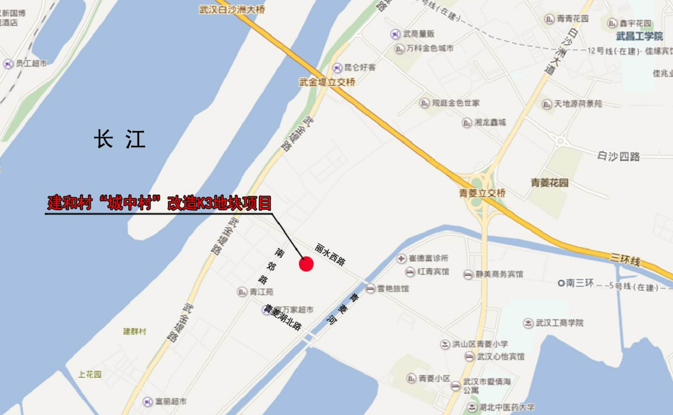
（2）工程规模
本项目为新建住宅项目，项目总用地7.90hm²，其中永久占地7.75hm²，临时占地0.15hm²。总建筑面积38.10万m²，其中地上建筑面积27.14万m²，地下建筑面积10.96万m²，建筑密度19.18%，容积率3.5，绿地率30%。

表1-1 项目组成及主要经济技术指标
一、项目基本情况
项目名称 |  | 建和村“城中村”改造K3地块项目
建设地点 |  | 武汉市洪山区
建设性质 |  | 新建项目
建设规模 |  | 总用地面积 |  | 77477.37m²
 |  | 总建筑面积 |  | 380970.87m²
 |  | 建筑密度 |  | 19.18%
 |  | 容积率 |  | 3.5
 |  | 绿地率 |  | 30%
建设单位 |  | 武汉南部新城投资有限公司
水土保持方案编制单位 |  | 武汉市水务科学研究院
水土保持监测单位 |  | 武汉卫澜环保科技有限责任公司
设计单位 |  | 中信建筑设计研究总院有限公司
施工单位 |  | 美好建筑装配科技有限公司
监理单位 |  | 湖北天慧工程咨询有限公司
工程投资 |  | 28.00亿元
工程建设期 |  | 2017.05~2020.04
二、项目组成及占地
项目分区 |  | 占地面积（hm²）
 |  | 永久占地 | 临时占地 |  | 合计
房建区 |  | 1.49 | / |  | 0.32
道路广场区 |  | 3.94 | / |  | 0.71
景观绿化区 |  | 2.32 | / |  | 0.54
临时工程区 | 施工场地 | （0.04） | 0.15 |  | 0.19（0.04）
 | 施工便道 | （0.48） | / |  | （0.48）
合计 |  | 7.90 | 0.15 |  | 7.90
（3）建设内容
本项目建设内容主要包括9栋33层、2栋46层、2栋31层住宅、3栋2~3层商业楼、1栋12班幼儿园，配建2层地下车库及相关配套设施等。
（4）项目投资
本项目总投资28.00亿元，其中土建投资11.00亿元。
（5）施工组织及工期
项目建设管理单位为武汉南部新城投资有限公司，水土保持方案编制单位为武汉市水务科学研究院，监理单位为湖北天慧工程咨询有限公司，质量监督单位为洪山区质量监督站，施工单位为美好建筑装配科技有限公司，运行管理单位为美好幸福物业服务有限公司。
2017年06月开始桩基支护施工；
2018年01月进入地下室土方开挖；
2018年04月地下室底板砼浇筑结构出正负零；
2018年05月开始北部1#主楼上部结构施工；
2018年07月开始2#主楼上部结构施工；
2019年12月底基本完成场地内绿化施工，2020年5~8月进行场地内道路、绿化、外部装饰等完善工作。整个项目于2020年8月底竣工，总建设工期36个月。
（6）征占地面积
查阅相关资料，结合监测报告和监理报告，经过现场核查，项目扰动和占压土地总面积为7.90hm²，其中永久占地7.75hm²，临时占地0.15hm²，占地类型主要为旱地和坑塘水面，占地情况与工程实际相符。
施工期各个分区具体占地情况详见表1-2。
表1-2 工程占地面积统计表 单位：hm²
项目分区 | 占用土地类型 |  | 合计 | 占地性质
 | 旱地 | 坑塘水面 |  | 永久占地 | 临时占地
房建区 | 1.19 | 0.30 | 1.49 | 1.49 | /
道路广场区 | 3.15 | 0.79 | 3.94 | 3.94 | /
景观绿化区 | 1.97 | 0.35 | 2.32 | 2.32 | /
施工场地 | 0.15 |  | 0.15 |  | 0.15
合计 | 6.46 | 1.44 | 7.90 | 7.75 | 0.15
（7）土石方情况
根据现场监测和经查阅施工、结算资料，本工程土石方挖填总量为40.20万m³，开挖量为32.65万m³，土石方回填量为7.55万m³，弃方25.10万m³，运至江夏区金夹山建筑垃圾消纳场处理，无借方。
（8）移民安置和专项设施改（迁）建
本项目不涉及拆迁安置区水土流失防治问题。
  - 项目区概况
    - 自然条件
（1）地形地貌
项目位于洪山区，地貌单元属长江冲积一级阶地，场地原占地主要为旱地和水塘，场地内地势较平坦，地面标高在20.9~21.7m之间。
（2）地质
1）区域地质构造
武汉位于扬子地台北部，秦岭地槽东端之南，属淮阳山字形构造南弧西翼。虽有多期造山运动复合影响的痕迹，但主要受控于燕山构造运动，表现为一系列走向近东西到北西西的线性褶皱，以及北西、北西西和近东西的正逆断层及逆掩断层。在南北向的应力支配下，还发育有其它次一级的构造带，即北北东及北西西两组张扭性断裂。
本工程建筑场地处于一个地质构造运动相对稳定的地带，下伏基岩为志留系泥质砂岩，属非可溶岩。
2）地质概况
根据建和村“城中村”改造K3地块项目岩土工程勘察报告，在拟建场地勘探深度范围内，根据钻探所揭露的岩土层的物理力学性质、沉积时代、成因类型并结合静力触探、室内试验及野外鉴定结果，将场地岩土层划分为5层组11层，场地岩土工程地质分层、埋深、岩性特征及空间分布详见下表“岩土工程地质分层表”及工程地质剖面图。

表1-2 岩土工程地质分层表
编号 | 地层名称 | 地层成因 | 顶板埋深(m) | 地层厚度  (m) | 层顶标高  (m) | 包含物及特征 | 分布情况
① | 杂填土 | Qml | 0.00 ~  0.00 | 1.80 ~  5.50 | 21.75 ~  24.06 | 湿，土体结构松散，主要由粘性土夹大量砖块、砼块、碎石及少量建筑垃圾组成，局部建筑垃圾富集堆积。土质不均，为新近回填堆积。 | 全场分布
②-1 | 粉质粘土 | Q₄al+pl | 1.80 ~  5.50 | 1.60~  10.50 | 16.86 ~  21.86 | 土质不均，局部地段偏软塑，含少量黑色腐殖质，手摸光滑，略有腥臭味，干强度中等、韧性中等，手搓成条。 | 全场分布
②-2 | 粉质粘土夹粉土 | Q₄al+pl | 5.00~  13.20 | 2.20~  20.80 | 9.13~  16.88 | 土质不均，以粉质粘土为主，含少量铁锰质氧化物，干强度中等、韧性中等，夹团块状或层状粉土、粉砂，局部较富集，饱和，稍密-中密状，具摇震反应。 | 全场分布
③-1 | 粉砂夹粉土 | Q₄al+pl | 10.00 ~  17.20 | 1.30 ~  9.40 | 5.35~  12.12 | 土质不均，以粉砂为主，饱和，主要成分为长石、石英、云母等，夹薄层粉土，偶夹粉土，饱和，稍密-中密。土层性质不均匀。 | 东部分布
③-2 | 细砂 | Q₄al+pl | 16.00 ~  31.70 | 1.30~  17.50 | -9.27~  6.57 | 土质较均，饱和，主要由石英、长石等组成，含云母片，局部夹中砂颗粒。土层性质总体较均匀，但局部形成较多粘性土透镜体，为软弱夹层。 | 全场分布
③-2a | 粉质粘土 | Q₄al+pl | 24.0 ~  32.5 | 1.80 ~  5.70 | -9.80 ~  -2.01 | 土质不均，呈透镜体状分布于细砂层中，偶夹少量粉土、粉砂，干强度中等、韧性中等，手搓成条。 | 局部分布
④-1 | 角砾 | Q₃al+pl | 29.20 ~  36.40 | 2.10~  12.00 | -13.88~  -6.05 | 土质较均，饱和，角砾成分以石英砂岩、泥质砂岩、灰岩为主，无溶蚀现象，呈次棱角状，粒径一般 5-20mm，含量约占 60%-65%，颗粒之间为砂质充填。 | 全场分布
④-2 | 粉质粘土 | Q₃al+pl | 33.20 ~  42.50 | 最大揭露厚度  8.6m | -20.09 ~  -10.83 | 土质不均，以粉质粘土为主，硬塑状，干强度高，韧性中等，局部地段含约 10%细砂颗粒，偶夹少量次棱角状砾石，粒径 10-25mm。 | 全场分布
④-3 | 角砾土 | Q₃al+pl | 34.50 ~  44.10 | 最大揭露厚度  8.3m | -21.80 ~  -12.13 | 土质不均，饱和，颗粒成分以石英砂岩、泥质砂岩、灰岩为主，无溶蚀现象，呈次棱角状，粒径一般 10-25mm，最大 50mm，含量约占 55%，颗粒之间为粘性土及砂质充填。 | 局部缺失
⑤-1 | 强风化泥质粉砂岩 | K-E | 42.80 ~  45.90 | 最大揭露厚度  8.4m | -23.29 ~  -20.43 | 粉砂质结构，中厚层状构造，泥质胶结。主要矿物成分为石英、长石和云母。岩芯大部分呈碎块状，少量呈柱状，手掰易断。岩体较破碎，属极软岩，岩体基本质量等级为Ⅴ 级。采取率 75%-80%。 | 全场分布
⑤-2 | 中风化泥质粉砂岩 | K-E | 46.80 ~  52.40 | 未揭穿 | -30.30 ~  -24.16 | 粉砂质结构，中厚层状构造，泥质胶结。主要矿物成分为石英、长石和云母。采芯率80-90％，RQD=75%-80%岩芯较完整，多成柱状，节长 10-25cm，岩体较完整，属极软岩，岩体基本质量等级为Ⅴ级。 | 全场分布

3）地震
按中国地震动参数区划图，本场地处于地震烈度6度区。从场地土的性质判断，无大的不良地质现象。设计基本加速度值为0.05g，设计地震分组为第一组。厂内所有建筑物均按现行有关抗震设计规范的设计烈度6 度要求满足结构抗震构造措施。
4）地下水条件
根据《建和村“城中村”改造K3地块项目岩土工程勘察报告书》，场地地下水主要为赋存于杂填土层中的上层滞水。分布于上部素填土层的上层滞水，水量较小，主要为大气降水及生活废水补给。钻探期间，孔口上层滞水稳定水位在地下1.2~1.8m，相当于绝对高程19.7~19.9m。
（3）土壤、植被
1）土壤
项目区土壤资源丰富，共有8个土类，17个亚类，56个土属，323个土种，其中水稻土占总面积的45.5%，其次为黄粽壤占24.8%，潮土占17.0%，红壤占11.2%，其他有石灰土、紫色土、草甸土、沼泽土等共占1.5%。项目区土壤土层厚度在0.2~0.5m之间，土壤中含丰富的有机质，它可提供比较全面的植物营养元素，提高土壤保肥能力，改善植物维生素的供应，促进作物生长。土壤PH值在6.0~7.5之间，为中性土壤，土壤可蚀性较小。
2）植被
项目区属北亚热带常绿落叶阔叶混交林地带，区内主要以人工植被为主，主要适宜种植的乡土树种包括樟树、龙爪槐、雪松、桂花、水杉、池杉、柳树、枫杨、枫香、女贞、冬青、乌桕、竹类等。草种主要为白三叶、狗牙根、早熟禾等。项目区林草覆盖率42%。
项目区内植被覆盖主要为场地南侧部分未扰动原地貌耕地，目前未耕作生长杂草茂盛，现状林草覆盖率30%。
（4）气象、水文
1）气象
项目位于洪山区，属于北亚热带大陆性湿润季风区，四季分明、日照充足、雨量充沛。根据东湖雨量站1973~2008 年水文资料，多年平均气温为16.3℃，全年≥10℃的活动积温5100~5400℃，夏季多偏南风，最热月平均气温28.8℃，极端最高温度 41.3℃（1934年8月10日），冬季气温较低，盛行偏南风，最冷月平均气温3.0℃，极端最低温度-18.1℃（1977年1月30日）。多年平均降雨量1280.9mm，降雨集中在6~8月，约占全年降水量的40%左右，多年平均蒸发量为1587mm。年平均风速1.2m/s。年平均日照为2081.3小时，年均无霜期为243d。根据2008年《湖北省暴雨统计参数图集》，项目区10年、20年一遇24h小时最大降雨量分别为226.8mm、265.5mm；10年、20年一遇1h最大降水量分别为48.7mm、53.3mm。
根据相关气象资料，洪山区降水量统计资料表如下：
表1-3 气象统计资料表
多年平均降水量 | 年最大降水量 | 年最小降水量 | 历年最大小时降水量 | 24h 最大降水量
1280.9mm | 2105.3mm | 575.9mm | 102.1mm | 317.4mm
72h最大降水量 | 十年一遇24h 最大降水量 | 二十年一遇24h最大降水量 | 二十年一遇72h最大降水量 | 十年一遇1h最大降水量
394.2mm | 226.8mm | 265.5mm | 332.64mm | 48.7mm
2）水文
拟建工程位于武汉市洪山区，项目建成后污水经黄家湖污水处理厂处理后排入青菱河，最终排入长江；雨水汇入青菱河。项目区域地表水系发达，河流纵横，湖泊、池塘星罗棋布，周边主要河流为长江、青菱河。
①长江
长江是流经武汉市的最大水体，以沌口至白浒山为长江武汉段，全长约60km。江段河道基本走向由西南向东北，江面宽1000~3000m。长江武汉段平均水面坡度0.159％，江底形成主、次两个阶梯形航道断面，近岸阶梯断面底高程约为黄海1.8~2.0m，黄浦路排放口对应段面宽约1.1~1.2km。平均流速为1.16m/s，多年平均流量为23500m³/s，年变化系数为0.14m³/s，历年最大平均流量为31100m³/s，最小平均流量为14400m³/s，变幅为2.16倍，年际间的变化具有相当稳定性，但径流量在一年内分配很不均匀，每年5~10月汛期流量占全年流量的73％，最大月平均流量达66500m³/s，最小月平均流量为3290m³/s，多年平均水位为黄海17.09m，历年最高水位为黄海27.64m（吴淞29.73m），最低水位为10.8m。
②青菱河
项目的污水受纳水体为青菱河，属于汤逊湖水系的一部分。汤逊湖水系位于长江南岸，涉及江夏区、洪山区和武昌区，承雨面积470km²，由汤逊湖、黄家湖、南湖、青菱湖、野芷湖、神山湖、郭家湖、西湖、道士湖等湖泊调蓄，汤逊湖水系非汛期来水由陈家山闸（2-BH=2.6m×3.7m，闸底15.64m）和海口闸自排出江；汛期来水由白沙洲南边的汤逊湖排水泵站（Q=120m³/s）、海口泵站抽排出江。汤逊湖泵站起排水位17.65m，最高控制水位18.65m。
    - 水土流失及防治情况
本项目位于洪山区，根据《水利部办公厅关于印发〈全国水土保持规划国家级水士流失重点预防区和重点治理区复核划分成果〉的通知》（办水保[2013]188号）、《湖北省水土保持规划》及《武汉市水土保持规划》，本项目所在区域不涉及国家级及省级水土流失重点预防区和重点治理区，属于武汉市都市发展圈重点预防区。
根据《武汉市水土保持规划（2011~2020年）》（武汉市水务局），本项目所在区域属于武汉市流失重点预防区。根据2019武汉市水土保持遥感普查成果，并结合项目区地面观测，项目所在范围内的水土流失程度为平原区轻度侵蚀，侵蚀类型为水力侵蚀，项目原地貌土壤侵蚀模数为500t/km²·a。

- 水土保持方案和设计情况
  - 主体工程设计
（1）2016年05月，编制了《建和村“城中村”改造K3地块项目规划方案》；
（2）2017年02月，中信建筑设计研究总院有限公司完成了《武汉建和村项目K3地块总平面图；
（4）2017年12月，取得了本项目的《建设工程规划许可证》（武规（洪）建[2017]第031号）；
（5）2017年12月，中信建筑设计研究总院有限公司完成了《建和村“城中村”改造K3地块项目施工图设计》；
（6）2018年02月，取得了本项目的《建设工程施工许可证》；
（7）2017年05月，本项目正式开工建设。
  - 水土保持方案
建设业主武汉南部新城投资有限公司于2017年5月委托武武汉市水务科学研究院编制《建和村“城中村”改造K3地块项目水土保持方案报告书》工作，编制单位组织工程技术人员对本项目进行了现场勘察，收集了项目区有关社会经济、水土保持等方面的资料，参考主体设计，在分析研究资料的基础上，2017年6月编制完成了《建和村“城中村”改造K3地块项目水土保持方案报告书（送审稿）》，并通过了洪山区行政审批局组织的评审，2017年12月27日取得了洪山区行政审批局下发的建和村“城中村”改造K3地块项目水土保持准予行政许可决定书（洪审批水保准许[2017]第7号）。
  - 水土保持方案变更
根据项目的初步设计、施工图设计和施工、监理资料，参照其规划设计方案，本项目规划用地面积为7.75hm²，未发生变化，项目总建筑面积、地上建筑面积在后期施工过程中，未进行调整。根据结合水利部办公厅关于印发《水利部生产建设项目水土保持方案变更管理规定（试行）的通知》（办水保[2016]65号）文件，本项目实际情况与批复水土保持方案相比，未发生变化，故不存在水土保持方案变更情况。

- 水土保持方案落实情况
  - 水土流失防治责任范围
    - 建设期实际水土流失防治责任范围
根据现场勘调查，结合《水土保持监测总结报告》、《方案报告书》和工程相关文件，确定本项目水土流失防治责任范围，即项目建设区面积为7.90hm²，其中永久占地7.75hm²，临时占地0.15hm²，实际防治责任范围统计情况见表3-1。
表3-1 建设期实际水土流失防治责任范围 单位：hm²
工程分区 | 实际扰动范围 | 其中
 |  | 永久占地 | 临时占地
房建区 | 1.49 | 1.49 | /
道路广场区 | 3.94 | 3.94 | /
景观绿化区 | 2.32 | 2.32 | /
施工场地 | 0.15 | （0.04） | 0.15
施工便道 | （0.08） | （0.08） | /
合计 | 7.90 | 7.75 | 0.15
    - 水土流失防治责任范围变化原因分析
水土流失责任范围主要包括项目建设区和直接影响区两个方面。本工程水土保持方案中确定的防治责任范围包括项目建设区和直接影响区，项目建设区是指开发建设单位的征地范围、租地范围和土地使用管辖范围。项目建设区又分为永久征占地和临时占地。直接影响区是指项目建设区以外由于开发建设活动而造成的水土流失及其直接危害的范围，主要指在不采取防护措施或管理不善时可能发生的范围和面积。
根据《水土保持方案报告书》（报批稿），项目防治责任范围面积8.15hm²。其中：项目建设区面积7.90hm²，直接影响区面积0.25hm²。
根据监测结果，实际发生的水土流失防治责任范围为项目建设区占地和直接影响区，共计7.90hm²。
1）项目建设区
项目建设区包括工程永久占地、施工临时占地（施工临时场地、施工便道、堆土场等占地），面积共计7.90hm²。
2）直接影响区
实际施工时施工单位严格控制过程占地，同时采用相应的防治措施，控制了对周边环境的影响。根据实地调查及施工过程中的照片判断，施工区域周边均设置了施工围墙，基本未对施工区域周边造成影响，不计直接影响区；临时堆土场、施工便道和施工场地等临时占地区域扰动程度小，不计直接影响区范围。经统计，本工程未产生直接影响区。
实际发生的水土流失防治责任范围面积详见表3-2。
由下表3-2可知，实际发生的水土流失防治责任范围面积较水土保持方案设计阶段有所变化：
根据现场踏勘，在实际施工过程中，施工单位严格控制占地范围对周边的影响，设置施工围墙、挡板等措施，故无直接影响区，所以较方案批复的直接影响区面积减小了0.25hm²。
表3-2 工程防治责任范围面积比较表 单位：hm²
工程分区 |  | 防治责任范围（hm²）
 |  | 方案设计 |  |  |  | 监测结果 |  |  |  | 增减情况
 |  | 小计 | 项目建设区 | 直接影响区 | 备注 | 小计 | 项目建设区 | 直接影响区 | 备注 | 小计 | 项目建设区 | 直接影响区 | 备注
主体工程 | 建筑物区 | 7.97 | 1.49 | 0.22 | 永久占地 | 1.49 | 1.49 |  | 永久占地 | -0.22 |  | -0.22 | 永久占地
 | 道路广场区 |  | 3.94 |  | 永久占地 | 3.94 | 3.94 |  | 永久占地 |  |  |  | 永久占地
 | 绿化景观区 |  | 2.32 |  | 永久占地 | 2.32 | 2.32 |  | 永久占地 |  |  |  | 永久占地
施工临时工程 | 施工场地 | 0.19 | 0.19 | 0.03 | 其中0.04hm²利用永久占地 | 0.19 | 0.19 |  | 其中0.04hm²利用永久占地 | -0.03 |  | -0.03
 | 临时堆土场 | 1.11 | 1.11 | / | 利用永久占地
 | 施工便道 | 0.48 | 0.48 | / |  | 0.48 | 0.48 |  | 利用永久占地
合计 |  | 8.15 | 7.90 | 0.25 | 重叠区域不重复计算 | 7.90 | 7.90 |  |  | -0.25 |  | -0.25
  - 水土保持措施总体布局
    - 水土流失防治分区
根据项目水土流失防治责任范围，结合工程总体布局、施工时序、占地类型及占用方式，造成的水土流失特点、水土流失的重点区域和人为活动影响情况等综合分析，本项目水土流失防治分区如下表。
表3-3 水土流失防治分区对比表
防治分区 |  | 备注
方案分区 | 实际分区
房建区 | 房建区 | 一致
道路广场区 | 道路广场区 | 一致
景观绿化区 | 景观绿化区 | 一致
施工场地区 | 施工场地区 | 一致
临时堆土场区 |  | 实际施工过程中未设置永久临时堆土场，只进行土方的短暂转运
施工便道 | 施工便道 | 一致
本次水土流失防治分区与方案阶段基本一致，符合工程实际。
    - 水土流失防治措施体系
批复的水土保持方案根据不同水土流失防治区的特点和水土流失状况，确定各防治区的防治重点和措施配置。措施配置中，以植物措施为主，临时措施为辅，提高水土保持效果、改善生态环境，在保持水土的同时，兼顾美化绿化建设。
本项目水土流失防治措施布局以防治水土流失、恢复植被、改善项目沿线的生态环境、保护主体工程正常安全运行为目的，以对周边环境和安全不造成负面影响为出发点，在基坑及道路广场区，进行临时排水和苫盖等措施，减少地表径流冲刷，使水土流失在“线”上有效控制；在施工场地等“点”状位置，进场前修建施工临时围墙，硬化地面，撤场后迹地清理，以拦挡、排水为主，使水土流失控制在施工围挡以内；在整个工程防治责任范围内，通过对新生裸露地表进行土地整治、种植水保林草和绿化等措施，形成 “面”的防治。这样通过点、线、面的工程措施、植物措施、临时防护措施相结合，形成布局合理、功能完善的水土流失防治措施体系。
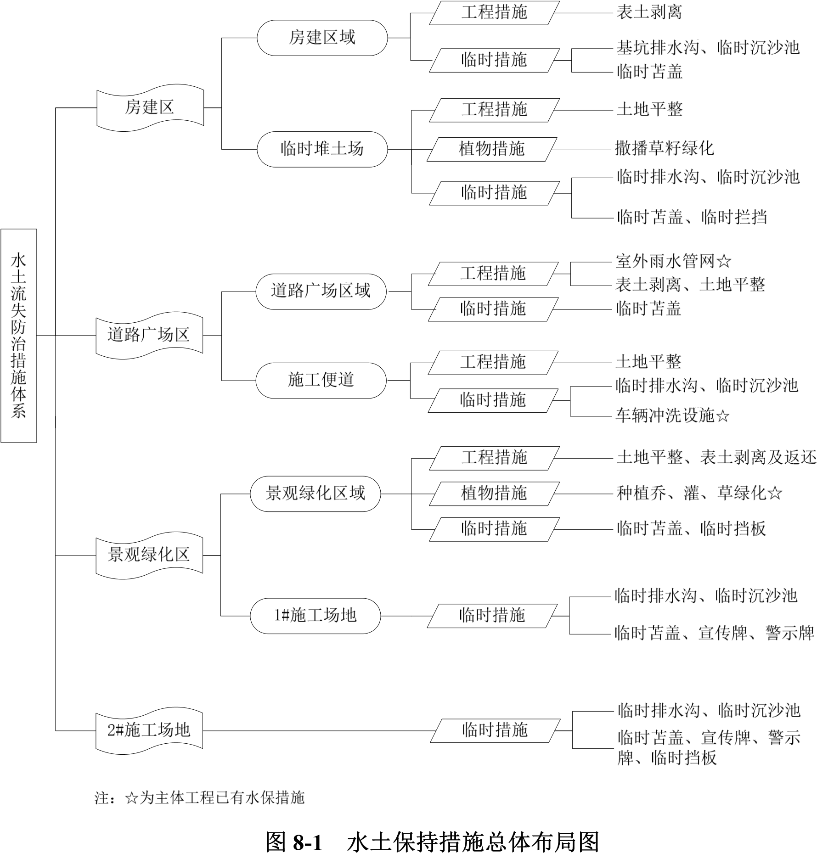
注：☆为主体工程已有水保措施
图3-1 水土保持措施总体布局图
    - 水土保持措施总体布局
根据现场查勘，各个防治分区水土保持设施总体布局如下：

表3-4 水土保持措施总体布局对比情况表
防治分区 | 水土保持方案设计的措施 | 施工阶段采取的措施
房建区 | 表土剥离
 | 临时排水沟、临时沉沙池、临时苫盖 | 临时排水沟、临时苫盖
道路广场区 | 雨水管网、表土剥离、土地平整 | 雨水管网、土地平整
 | 临时苫盖 | 临时沉沙池、临时苫盖
景观绿化区 | 表土剥离、土地平整、表土返还 | 土地平整
 | 种植乔灌草绿化 | 种植乔灌木、草坪等
 | 临时挡板、临时苫盖 | 临时排水沟、临时苫盖、临时挡板
施工场地 |  | 土地平整、硬化层清除
 | 临时排水沟、临时沉沙池、临时苫盖、宣传牌、警示牌 | 临时排水沟、临时苫盖、施工挡板、硬化措施、宣传牌、警示牌
施工便道 | 土地平整 | 土地平整、便道清除
 | 临时排水沟、冲洗设施 | 冲洗设施
临时堆土场 | 土地平整
 | 撒播草籽绿化
 | 临时排水沟、临时沉沙池、临时苫盖、临时拦挡
本工程水土保持措施基本符合实际情况，房建区、景观绿化区施工设置了截排水沟，临时苫盖等措施，施工场地设置了排水及沉沙等措施，施工结束后进行了土地整治、覆土及植被恢复措施。目前工程区植被恢复良好，水土流失轻微。
综上所述，本工程的工程措施、植物措施、临时措施比较完善，符合当地实际情况，能够达到水土保持要求。已实施水土保持措施体系较完整，措施总体布局较合理。
  - 水土保持设施完成情况
    - 水土保持措施完成情况
本工程水土保持工程主要分为工程措施、植物措施和临时措施。目前各项措施已实施完毕，具体实施情况如下表所示。

表3-5 水土保持措施完成情况
措施类型 | 工程名称 | 防治措施 | 单位 | 实际完成工程量
工程措施 | 道路广场区 | 雨水管网 | m | 1250
 |  | 土地平整 | hm² | 3.94
 | 绿化景观区 | 土地平整 | hm² | 2.28
 | 施工场地 | 土地平整 | hm² | 0.15
 |  | 硬化层清除 | m³ | 450
 | 施工便道 | 便道清除 | m³ | 1440
 |  | 土地平整 | hm² | 0.48
植物措施 | 绿化景观区 | 种植草坪 | m² | 18340
 |  | 中层灌木（小乔木） | m² | 15362
 |  | 常绿乔木 | 株 | 3618
临时防护措施 | 房建区 | 基坑截水沟 | m | 1100
 |  | 临时苫盖 | m² | 1600
 | 道路广场区 | 沉沙池个数 | 个 | 2
 |  | 临时苫盖 | m² | 3500
 | 绿化景观区 | 临时排水沟长 | m | 560
 |  | 临时苫盖 | m² | 4800
 |  | 施工挡板 | m | 1150
 | 施工场地 | 砖砌排水沟长 | m | 120
 |  | 盖板排水沟 | m | 60
 |  | 临时苫盖 | m² | 600
 |  | 硬化措施 | m² | 1900
 |  | 施工挡板 | m | 120
 | 施工便道 | 冲洗设施* | 套 | 1

表3-6 水土保持措施与方案对比情况
措施类型 | 工程名称 | 防治措施 | 单位 | 方案设计工程量 | 实际完成工程量 | 增减情况
工程措施 | 房建区 | 表土剥离 | m³ | 900 |  | -900
 |  | 土地平整 | hm² | 0.34 |  | -0.34
 | 道路广场区 | 表土剥离 | m³ | 3900 |  | -3900
 |  | 雨水管网 | m | 1200 | 1250 | 50
 |  | 土地平整 | hm² | 3.94 | 3.94
 | 绿化景观区 | 表土剥离 | m³ | 2300 |  | -2300
 |  | 表土返还 | m³ | 7100 |  | -7100
 |  | 土地平整 | hm² | 2.28 | 2.28
 | 施工场地 | 土地平整 | hm² |  | 0.15 | 0.15
 |  | 硬化层清除 | m³ |  | 450 | 450
 | 临时堆土场 | 土地平整 | hm² | 0.34 |  | -0.34
 | 施工便道 | 便道清除 | m³ |  | 1440 | 1440
 |  | 土地平整 | hm² | 0.48 | 0.48
植物措施 | 绿化景观区 | 种植草坪 | m² | 18600 | 18340 | -260
 |  | 种植灌木 | m² | 7000 | 15362 | 8362
 |  | 种植乔木 | 株 | 1400 | 3618 | 2218
临时防护措施 | 房建区 | 基坑截水沟 | m | 1200 | 1100 | -100
 |  | 沉沙池个数 | 个 | 4 |  | -4
 |  | 临时苫盖 | m² | 23000 | 16000 | -7000
 | 道路广场区 | 沉沙池个数 | 个 |  | 2 | 2
 |  | 临时苫盖 | m² |  | 3500 | 3500
 | 绿化景观区 | 临时排水沟长 | m | 800 | 560 | -240
 |  | 沉沙池个数 |  | 1 |  | -1
 |  | 临时苫盖 | m² | 4560 | 4800 | 240
 |  | 施工挡板 | m | 1100 | 1150 | 50
 | 施工场地 | 砖砌排水沟长 | m | 420 | 120 | -300
 |  | 盖板排水沟 | m |  | 60 | 60
 |  | 沉沙池个数 | 个 | 2 |  | -2
 |  | 临时苫盖 | m² | 570 | 600 | 30
 |  | 硬化措施 | m² |  | 1900 | 1900
 |  | 施工挡板 | m | 90 | 120 | 30
 |  | 宣传牌 | 个 | 2 | 2
 |  | 警示牌 | 个 | 2 | 2
 | 施工便道 | 临时排水沟长 | m | 1200 |  | -1200
 |  | 临时沉沙池 | 个 | 2 |  | -2
 |  | 冲洗设施* | 套 | 1 | 1
 | 临时堆土场 | 撒播草籽 | hm² | 0.34 |  | -0.34
 |  | 临时排水沟长 | m | 260 |  | -260
 |  | 临时沉沙池 | 个 | 1 |  | -1
 |  | 临时苫盖 | m² | 12170 |  | -12170
 |  | 临时拦挡 | m³ | 720 |  | -720
    - 合理性分析
从对已实施的水土保持各项措施的数量和原设计的对比来看，大部分的工程内容能够在施工中得以体现，但各分部工程量都有所变化，现就已实施的各措施合理性变化的原因及合理性进行分析和评价：
（1）工程措施
工程措施包括截排水工程、土地整治工程等，它们既为保证主体工程安全而存在，同时也较好的防治水土流失，避免降雨对基坑挖填边坡的冲刷，达到较好的水土保持效果。经查阅资料和现场核实，验收阶段与方案阶段的工程量基本一致。
工程区地质条件稳定，施工时在房建区、景观绿化区等设置了截排水沟，并在施工结束后进行了覆土，水土保持效果较好，符合相关要求。施工临时场地区施工前进行了场地硬化，施工结束后进行了硬化层清除及土地整治，符合相关要求。从现场情况看来，工程措施的设置是合理的。
（2）植物措施
实际实施的植物措施根据现场调查的情况，被扰动的地表植被能恢复速度较快，郁闭度较高，具有良好水土保持效益。
（3）临时措施
房建区、道路广场区、景观绿化区施工中设置了苫盖、排水及沉沙措施；施工场地施工中设置了临时排水及沉沙措施。临时防护措施具有较好的水土保持效果，极大的减轻了工程区的水土流失。
综上所述，本工程的工程措施、植物措施、临时措施比较完善，符合当地实际情况，能够达到水土保持要求。已实施水土保持措施体系较完整，措施总体布局较合理。
  - 水土保持投资完成情况
    - 水土保持方案批复投资
根据洪山区行政审批局下发的本项目水土保持方案批复，本项目水土保持总投资为564.54万元，其中包括工程措施114.55万元，植物措施223.80万元，临时工程投资74.84万元，独立费用121.79万元（包括水土保持监测费45.00万元，水土保持监理费40.00万元），预备费18.67万元，水土保持补偿费10.89万元。

表3-8 批复的水土保持投资表
序号 | 工程或费用名称 | 方案设计投资（万元）
一 | 第一部分 工程措施 | 114.55
1 | 房建区 | 1.15
2 | 道路广场区 | 104.17
3 | 景观绿化区 | 9.23
二 | 第二部分 植物措施 | 223.80
1 | 景观绿化区 | 223.80
三 | 第三部分 临时工程 | 74.84
1 | 临时防护工程 | 72.55
① | 房建区 | 41.08
② | 道路广场区 | 0.91
③ | 景观绿化区 | 27.42
④ | 2#施工场地 | 3.14
2 | 其他临时工程 | 2.29
四 | 第四部分 独立费用 | 121.79
1 | 建设管理费 | 3.79
2 | 科研勘测设计费 | 18.00
3 | 工程建设监理费 | 40.00
4 | 水土保持监测费 | 45.00
5 | 水土保持验收自验报告编制费 | 15.00
 | 第一至第四部分合计 | 534.98
五 | 预备费 | 18.67
六 | 水土保持补偿费 | 10.89
七 | 工程总投资 | 564.54
    - 水土保持工程实际完成投资
（1）水土保持实际完成投资
水土保持实际完成投资524.51万元，其中工程措施投资108.45万元，占水土保持总投资的20.68%；植物措施投资315.75万元，占水土保持总投资的60.20%；临时措施投资68.42万元，占水土保持总投资的13.04%；独立费用21.00万元，占水土保持总投资的4.00%。
本工程水土保持措施投资完成情况详见表3-9。

表3-9 水土保持措施投资完成情况表
措施类型 | 工程名称 | 防治措施 | 单位 | 实际完成工程量 | 实际投资（万元）
工程措施 | 道路广场区 | 雨水管网 | m | 1250 | 96.10
 |  | 土地平整 | hm² | 3.94 | 3.45
 | 绿化景观区 | 土地平整 | hm² | 2.28 | 2.01
 | 施工场地 | 土地平整 | hm² | 0.15 | 0.86
 |  | 硬化层清除 | m³ | 450 | 2.26
 | 施工便道 | 便道清除 | m³ | 1440 | 2.56
 |  | 土地平整 | hm² | 0.48 | 1.21
 | 小计 |  |  |  | 108.45
植物措施 | 绿化景观区 | 种植草坪 | m² | 18340 | 15.64
 |  | 中层灌木（小乔木） | m² | 15362 | 101.42
 |  | 常绿乔木 | 株 | 3618 | 198.69
 | 小计 |  |  |  | 315.75
临时防护措施 | 房建区 | 基坑截水沟 | m | 1100 | 6.22
 |  | 临时苫盖 | m² | 1600 | 3.28
 | 道路广场区 | 沉沙池个数 | 个 | 2 | 0.30
 |  | 临时苫盖 | m² | 3500 | 5.46
 | 绿化景观区 | 临时排水沟长 | m | 560 | 12.32
 |  | 临时苫盖 | m² | 4800 | 6.31
 |  | 施工挡板 | m | 1150 | 23.00
 | 施工场地 | 砖砌排水沟长 | m | 120 | 0.63
 |  | 盖板排水沟 | m | 60 | 0.72
 |  | 临时苫盖 | m² | 600 | 0.25
 |  | 硬化措施 | m² | 1900 | 5.53
 |  | 施工挡板 | m | 120 | 2.40
 | 施工便道 | 冲洗设施* | 套 | 1 | 2.00
 | 小计 |  |  |  | 68.42
其它临时工程
合计 |  |  |  |  | 492.62
独立费用 |  |  |  |  | 21.00
其中 | 水土保持监测费 |  |  |  | 12.00
 | 水土保持设施竣工验收 |  |  |  | 9.00
总投资 |  |  |  |  | 524.51
（2）水土保持投资估算与完成情况对比分析
建和村“城中村”改造K3地块项目水土保持设施实际完成投资与方案报告书估算发生了变化，对具体增减项目进行了比较对照，详见表3-10。

表3-10 方案设计估算与实际完成投资对照表
工程分区 | 防治措施 | 方案投资（万元） |  |  | 实际投资 | 增加情况
 |  | 小计 | 主体已有 | 新增
防治措施 | 工程措施 | 114.55 | 96.00 | 18.55 | 108.45 | -6.10
 | 植物措施 | 223.80 | 223.80 | 0.00 | 315.75 | 91.95
 | 临时措施 | 74.84 | 21.29 | 53.55 | 68.42 | -6.42
 | 小计 | 413.19 | 341.09 | 72.10 | 492.62 | 79.43
独立费用 | 建设管理费 | 3.79 |  | 3.79 | 0.00 | -3.79
 | 科研勘测设计费 | 18.00 |  | 18.00 | 0.00 | -18.00
 | 工程建设监理费 | 40.00 |  | 40.00 | 0.00 | -40.00
 | 水土保持监测费 | 45.00 |  | 45.00 | 12.00 | -33.00
 | 水土保持设施验收 | 15.00 |  | 15.00 | 9.00 | -6.00
 | 小计 | 121.79 | 0.00 | 121.79 | 21.00 | -100.79
预备费 |  | 18.67 |  | 18.67 | 0.00 | -18.67
水土保持设施补偿费 |  | 10.89 |  | 10.89 | 10.89
工程总投资 |  | 564.54 | 341.09 | 223.45 | 524.51 | -40.03
实际完成投资较水土保持方案投资564.54万元减少了40.03万元：
（1）工程投资较水土保持方案（含主体已列）减少了6.10万元。
（2）植物措施较水土保持方案（含主体已列）增加了91.95万元。
（3）监测费用较水土保持方案减少了33万元。
（4）临时工程较水土保持方案减少了6.42万元。
（5）独立费用较水土保持方案减少了100.79万元。

- 水土保持工程质量
  - 质量管理体系
    - 总体质量管理体系
项目自开工以来，通过不断总结、完善，建立了武汉南部新城投资有限公司、设计、施工、监理等构成的质量管理框架，即“业主负责、施工保证、社会监理、专家把关、政府监督”的行之有效的工程质量管理体系，各参加单位建立了健全的质量保障体系和监督体系，通过各种制度，措施保障体系可有效运行。
参建各方在各自合同责任范围内各负其责，工程质量的控制贯穿于项目设计、项目招标发包、项目施工，直至项目竣（交）工验收和质量保证期结束的全过程，对构成或影响工程质量的人员、工程材料设备、施工机械、检测仪器、工程设计、施工方案、施工环境等所有因素进行全面的质量管理。
    - 建设单位质量管理体系
在项目的实施过程中，武汉南部新城投资有限公司按照国务院颁发的《建设工程质量管理条例》、《建设工程监理规范》等有关规定，执行总公司《项目质量管理程序》、《特种人员管理规定》、《计量监测设备管理规定》、《原材料质量控制办法》、《特殊过程管理规定》、《工序交接工作程序》、《项目产品防护规定》、《质量验收管理规定》、《质量事故管理办法》、《质量报告规定》等规章制度，将水土保持工作纳入主体工程的管理体系中，为项目的顺利实施提供了有力的制度保障。
同时，建设单位在《项目管理大纲》中为保证项目各要素相互协调一致和连贯一致所需要的过程，设立了工程部、经营部、设计部、采购部、总经理部、人力资源部、财务部、项目部。其中设计部明确水土保持工作由项目办负责协调管理，对于施工中发生的重大水土保持事件，由项目办负责组织咨询、设计、监理和施工等单位，根据具体情况会同当地水行政主管部门，及时研究解决处理方案，将水土保持工作纳入主体工程的管理体系中，为项目的实施提供了有力的制度保障。
    - 设计单位质量管理体系
本项目设计单位为中信建筑设计研究总院有限公司，设计单位建立了包括质量方针、总体质量目标、质量手册、程序文件及过程控制等方面的质量管理体系文件，并通过了质量体系认证。根据设计质量控制程序和要求，设计单位负责设计图纸的交底，配合建设单位工程编写图纸交底纪要，处理施工单位提出的关于工程质量方面的联系单，参加现场工程质量的验收等工作。
    - 监理单位质量管理体系
本项目水土保持监理单位为湖北天慧工程咨询有限公司。项目监理单位组建了机构健全的项目监理部，实行总监理工程师负责制，代表公司全面履行监理合同。在总监理工程师领导下，在对工程建设全过程进行监理的同时，负责对水土保持工程实施全过程监理，按照“小委托方、大监理”和四控制（工期进度、质量、投资、安全）、两管理（信息、合同）、一协调（相关单位的工作关系）原则开展监理工作，并确保文明、安全施工，环保、水土保持达标并符合国家、地方的有关规定及要求。
监理单位按照“四控制”的总目标，实施全面监理、以总监理工程师为中心、监理工程师分工负责、全过程、全方位的质量监控体系。项目工程监理部依据项目水土保持工程特点制定了《工程监理规划》、《工程监理实施细则》、《施工组织设计审查管理制度》、《设计交底及施工图会审管理制度》、《原材料验收管理制度》、《施工方案审查管理制度》、《分部/分项工程验收管理制度》、《工程竣工验收管理制度》、《计量器具检测管理制度》、《安全文明施工管理制度》、《监理日志填写与跟踪管理制度》、《监理工作报告编写管理制度》、《工程例会管理制度》、《标准规范管理制度》、《文件资料管理制度》和《监理工作管理制度》等监理制度。在监理期间，监理单位对工程施工中存在问题及时形成书面巡查报告，要求设计单位进行设计交底，并协助各承建单位对部分变更重新组织设计；进场后对项目整体生态工程现状进行调研，随即展开现场质量巡查工作，对临时施工区整治防护及主体工程中含水土保持功能的措施进行巡查，对巡查中发现的问题逐一分析，做出了相应的质量巡查通知，并就存在问题及时提出了建议和意见，通过现场指导和跟踪调查等方式完成了问题处理和措施落实；在保证工程质量的同时，与施工单位和业主及时沟通，积极协调组织，促进了工程进度的落实，加强了投资控制，提高了合同管理和信息管理水平。
    - 施工单位质量保证体系
本项目由美好建筑装配科技有限公司承建。为加强项目质量管理，实现项目总体目标，各施工单位成立了环保、水保领导小组，并指派专人予以负责，制定了《水土保持工作制度》及一系列质量管理制度，明确质量责任。主要制度包括：一是建立健全质量监督管理体系。项目部设置了专门的质量管理部门，并配备了专职质量管理人员和监督验收人员。二是实行全面质量管理。施工单位的三级质检员、特殊工种的作业人员等，必须通过资质审查后才能上岗。对于资质不全或不在有效期内的人员和单位，坚决要求退场，并根据有关规定给予施工单位经济处罚。建立质量奖惩制度，充分发挥参建人员的积极性。三是落实质量责任制。明确项目第一负责人同时也是质量负责人，做到凡事有人负责，有人监督，有人检查，有据可查。四是严格落实 “三检”（自检、复检、终检），建立了“承包单位班组自检、承包单位复检、监理工程师终检”的三级质量管理模式，层层落实质量管理责任制，形成了上下贯通、内外一体的质量保证体系。
    - 质量监督体系和措施
项目建设实行了“项目法人、招投标、合同管理、工程监理”等建设管理体制。美好建筑装配科技有限公司按照国家水利水电工程建设有关技术标准和规范组织施工，以达标投产创优质工程为总目标组织项目建设，成立了建和村“城中村”改造K3地块项目部。认真编制了施工组织设计、工程创优实施细则、施工技术措施、安全管理体系及保证措施等，制定了明确的质量计划，建立了项目处质量管理和质量保证组织机构、健全了质量保证体系，实施了原材料、半成品检验制度、工程设计变更制度、施工图会审制度、计（衡）量器具、测量仪器检验制度、特殊工种执证上岗制度、工程质量三检制和隐蔽工程签证制。
综上所述，项目建设的质量保证体系健全，质量保证措施比较完善，对于确保各项工程质量起到了较好的控制作用。
  - 各防治分区水土保持工程质量评定
水土保持工程质量评估采用查阅施工记录、监理记录、自检报告及质量监督检查报告等资料，结合现场检查情况进行综合评估。
    - 水土保持措施工程质量评定项目划分及结果
根据水利部《开发建设项目水土保持设施验收技术规程》（GB/T22490-2008）和《水土保持工程质量评定规程》（SL336-2006）要求，结合工程建设实际及防治分区，水土保持监理单位对该项目水土保持工程进行了项目划分，共划分为10个单位工程，20个分部工程，78个单元工程。具体划分情况见表4-1。
表4-1 水土保持措施工程质量评定项目划分
防治分区 | 单位工程 |  | 分部工程 |  | 工程内容 | 单元工程划分
 | 名称 | 数量 | 名称 | 数量 |  | 划分方法 | 数量
房建区 | 临时防护工程 | 1 | 临时排水 | 1 | 临时截（排）水沟 | 每100m为一个单元工程 | 11
 |  |  | 临时覆盖 | 1 | 防雨布遮盖 | 每100m²~1000m²为一个单元工程 | 16
道路广场区 | 防洪排导工程 | 1 | 排洪导流设施 | 1 | 雨水管网 | 每100m为一个单元工程 | 13
 | 土地整治工程 | 1 | 场地平整 | 1 | 土地整治 | 每0.1~1hm²为一个单元工程 | 4
 | 临时防护工程 | 1 | 临时排水 | 1 | 临时沉砂池 | 每个为一个单元工程 | 2
 |  |  | 临时排水 | 1 | 冲洗设施 | 每个为一个单元工程 | 1
 |  |  | 临时覆盖 | 1 | 防雨布遮盖 | 每100m²~1000m²为一个单元工程 | 4
景观绿化区 | 土地整治工程 | 1 | 场地平整 | 1 | 土地整治 | 每0.1~1hm²为一个单元工程 | 3
 | 植被建设工程 | 1 | 点片状植被 | 1 | 种植乔木 | 每 0.1~1hm²为一个单元工程 | 1
 |  |  |  | 1 | 种植灌木 | 每 0.1~1hm²为一个单元工程 | 1
 |  |  |  | 1 | 种植草皮 | 每0.1~1hm²为一个单元工程 | 2
 | 临时防护工程 | 1 | 临时排水 | 1 | 临时排水沟 | 每100m为一个单元工程 | 6
 |  |  | 临时覆盖 | 1 | 防雨布遮盖 | 每100m²~1000m²为一个单元工程 | 5
施工场地 | 土地整治工程 | 1 | 土地整治 | 1 | 场地平整 | 每0.1~1hm²为一个单元工程 | 2
 |  |  |  | 1 | 硬化层清除 | 每0.1~1hm²为一个单元工程 | 2
 | 临时防护工程 | 1 | 临时排水 | 1 | 临时截（排）水沟 | 每100m为一个单元工程 | 2
 |  |  | 临时拦挡 | 1 | 彩钢板拦挡 | 每100m为一个单元工程 | 2
 |  |  | 临时覆盖 | 1 | 防雨布遮盖 | 每100m²~1000m²为一个单元工程 | 1
施工便道 | 土地整治工程 | 1 | 土地整治 | 1 | 场地平整 | 每0.1~1hm²为一个单元工程 | 1
 |  |  | 土地整治 | 1 | 便道清除 | 每0.1~1hm²为一个单元工程 | 1
    - 各防治分区工程措施质量评定
施工单位现场测量浆砌石的砂浆饱满度、排水设施、外观平整度、裂缝等；实测抽查排水沟的外观尺寸等。监理单位采用查阅资料、实地查勘等方式核查建和村“城中村”改造K3地块项目水土保持措施质量和完成的工程量。
依照《开发建设项目水土保持设施验收技术规程》（GB/T22490-2008）中规定，现场抽查应突出重点、涵盖各种水保措施类型，按照不同类型的工程措施抽查，一般工程抽查50%。监理和施工单位重点检查了4个单位工程中的5个分部工程，涉及8个单元工程，特别是对排水沟进行了现场量测，抽查率符合规范规定要求。检查表明：与主体工程稳定相关的水土保持工程设施质量较高，通过抽查断面尺寸，合格率为100%，发挥了防治水土流失的功能，通过现场观测和量测，95%以上的措施外观质量满足工程设计；工程的结构尺寸符合设计要求，施工工艺和方法满足技术规范和质量要求；浆砌石工程表面平整，石料坚硬，勾缝严实，外观结构与砌筑缝宽符合设计要求，无裂缝、脱浆现象。
根据查阅分部工程和单位工程验收的签证和监理资料，建和村“城中村”改造K3地块项目水土保持工程措施施工管理要求严格，临时措施到位、及时、合理，施工完成后现场清理彻底。工程原材料符合设计和相关规范标准的要求，样品抽检合乎规范要求，施工工艺和方法合理，资料齐全，质量要求严格，地貌恢复完成较好，满足规范要求，工程措施总体质量合格。
建和村“城中村”改造K3地块项目水土保持工程措施的质量检验和评定程序符合有关规范要求。重点查阅了建设单位、施工单位、监理单位对防洪排导工程、土地整治工程等水土保持工程措施部分的初验和质量评定，其评定结果为：单位工程4个，分部工程5个，抽查单元工程8项，单位工程及分部工程合格率100%。评定表统计详见表4-2。

表4-2 水土保持工程措施质量评定表
防治分区 | 单位工程名称 | 分部工程名称 | 工程内容 | 单位工程 |  | 分部工程 |  | 单元工程 |  | 合格率(%)
 |  |  |  | 数量 | 抽查比例  (%) | 数量 | 抽查比例  (%) | 抽查个数 | 抽查比例(%)
道路广场区 | 防洪排导工程 | 排洪导流设施 | 雨水管网 | 1 | 100 | 1 | 100 | 2 | 67 | 100
 | 土地整治工程 | 土地整治 | 场地平整 | 1 | 100 | 1 | 100 | 1 | 100 | 100
景观绿化区 | 土地整治工程 | 土地整治 | 场地平整 | 1 | 100 | 1 | 100 | 1 | 100 | 100
施工场地 | 土地整治工程 | 土地整治 | 场地平整 | 1 | 100 | 1 | 100 | 2 | 100 | 100
 |  |  | 硬化层清除 | 1 | 100 | 1 | 100 | 2 | 100 | 100
综上所述，建和村“城中村”改造K3地块项目水土保持工程措施的建、构筑物基底，均按设计要求或按设计施工图要求，从原材料、中间产品至成品质量合格，建筑物尺寸规则，外观整齐美观，符合开发建设项目水土保持技术规范的要求和相应的国家标准。
    - 植物措施项目划分
植物措施质量评价采取查阅资料和外业调查核实相结合的方法。
查阅了分部工程和单位工程验收的签证和监理资料。根据建和村“城中村”改造K3地块项目的具体建设情况，调查内容包括成活率、盖度等。
从调查的结果看，各分区植物生长较好，水土保持效果显著。本次野外重点检查了1个单位工程中的1个分部工程，涉及4个单元工程，抽查率为100%，绿化效果较好，全部合格。植树成活率较高，根据调查结果，总体成活率普遍在95%以上，符合要求。项目区可恢复林草面积2.32hm²，本项目林草植被恢复率为99.50%，目前为止林草覆盖率为30%。
查阅了施工合同、工程监理总结报告。根据《监理质量评估报告》和《质量监督检查报告》可知，项目范围划分的单位、分部、单元工程设置齐全、合理，包含了水土保持植物措施所有工作内容；单位工程均符合设计和规范要求，分部工程质量合格，成活率较好，覆盖率高，总体评定合格。评定表见表4-3。

表4-3 水土保持植物措施质量评定表
防治分区 | 单位工程名称 | 分部工程名称 | 工程内容 | 单位工程 |  | 分部工程 |  | 单元工程 |  | 合格率  (%)
 |  |  |  | 数量 | 抽查比例(%) | 数量 | 抽查比例(%) | 抽查  个数 | 抽查比例(%)
景观绿化区 | 植被建设工程 | 点片状植被 | 种植乔木 | 1 | 100 | 1 | 100 | 1 | 100 | 100
 |  |  | 种植灌木 | 1 | 100 | 1 | 100 | 1 | 100 | 100
 |  |  | 种植草皮 | 1 | 100 | 1 | 100 | 4 | 67 | 100
合计 |  |  |  |  |  |  |  | 6
    - 临时措施质量评定
临时措施质量采取查阅分部工程和单位工程验收的签证和监理资料。
查阅了施工合同、工程监理总结报告。根据项目的具体建设情况，调查内容包括临时防护工程的实施效果等。
从调查的结果看，各分区临时措施实施效果较好，水土保持效果显著。本次野外重点检查了1个单位工程中的3个分部工程，涉及25个单元工程，抽查率为78.1%，水土保持效果较好，全部合格。
查阅了施工合同、工程监理总结报告。根据《监理质量评估报告》和《质量监督检查报告》可知，工程项目范围划分的单位、分部、单元工程设置齐全、合理，包含了水土保持临时措施所有工作内容；单位工程均符合设计和规范要求，分部工程质量合格，总体评定合格。
评定表详见表4-4。

表4-4 水土保持临时措施质量评定项目划分
防治分区 | 单位工程名称 | 分部工程名称 | 工程内容 | 单位工程 |  | 分部工程 |  | 单元工程 |  | 合格率(%)
 |  |  |  | 数量 | 抽查比例  (%) | 数量 | 抽查比例  (%) | 抽查个数 | 抽查比例(%)
房建区 | 临时防护工程 | 临时排水 | 临时截（排）水沟 | 1 | 100 | 1 | 100 | 8 | 80 | 100
 |  | 临时覆盖 | 防雨布遮盖 | 1 | 100 | 1 | 100 | 4 | 80 | 100
道路广场区 | 临时防护工程 | 临时排水 | 临时沉砂池 | 1 | 100 | 1 | 100 | 1 | 100 | 100
 |  | 临时排水临时覆盖 | 冲洗设施防雨布遮盖 | 1 | 100 | 1 | 100 | 1 | 100 | 100
 |  |  |  | 1 | 100 | 1 | 100 | 3 | 100 | 100
景观绿化区 | 临时防护工程 | 临时排水 | 临时截（排）水沟 | 1 | 100 | 1 | 100 | 3 | 50 | 100
 |  | 临时覆盖 | 防雨布遮盖 | 1 | 100 | 1 | 100 | 1 | 100 | 100
施工场地 | 临时防护工程 | 临时排水 | 临时截（排）水沟 | 1 | 100 | 1 | 100 | 1 | 50 | 100
 |  | 临时拦挡 | 彩钢板拦挡 | 1 | 100 | 1 | 100 | 2 | 100 | 100
 |  | 临时覆盖 | 防雨布遮盖 | 1 | 100 | 1 | 100 | 1 | 100 | 100
合计 |  |  |  |  |  |  |  | 25
  - 水土保持工程总体质量评价
（1）工程措施质量综合评价
在项目建设中，建设单位高度重视水土保持工作，将水土保持工程纳入主体工程施工之中，建立了项目法人负责、监理单位控制、施工单位保证、政府职能部门监督的质量管理体系，对整个项目实行了项目法人制、招标投标制、建设监理制和合同管理制的质量保证体系。监理单位做到了全过程监理，对进入工程实体的原材料、中间产品和成品进行抽样检查、试验，不合格材料严禁投入使用，有效地保证了工程质量。
验收组检查了施工管理制度、工程质量检验和质量评定记录，现场核查了各防治分区实施的水土保持工程措施后，认为水土保持工程措施的施工质量检验和质量评定资料齐全，程序完善，均有施工、监理和建设单位签章，符合质量管理体系要求。经查阅施工管理制度、竣工总结报告、工程质量验收评定资料，以及现场核查单位工程和分部工程后认为：工程完成的水土保持工程措施已按主体工程和水土保持要求建成，质量检验和验收评定程序符合要求，工程质量总体合格，满足验收条件。
（2）植物措施质量综合评价
验收时检查了施工管理制度、工程质量检验和质量评定记录，现场调查了各防治分区实施的水土保持植物措施后，认为水土保持植物措施的施工质量检验和质量评定资料齐全，程序完善，均有施工、监理和建设单位签章，符合质量管理体系要求。经查阅施工管理制度、竣工总结报告、工程质量验收评定资料，以及现场核查单位工程和分部工程后认为：工程完成的水土保持植物措施已按主体工程和水土保持要求建成，质量检验和验收评定程序符合要求，工程质量总体合格，满足验收条件。
综上所述，本项目水土保持工程总体质量合格。

- 项目初期运行及水土保持效果
  - 水土保持设施初期运行情况
工程区各防治区域基本按照原水保方案的设计要求实施了水土保持措施，各项水土保持设施建成运行后，因工程建设带来的水土流失基本得到了有效控制，项目运行初期区域内水土流失强度能达到方案设计的目标，总体上发挥了较好的保水保土、改善生态环境的作用。雨季期间，各水土保持工程（比如排水沟排水顺畅，无堵塞）、植物措施均发挥较好的效果，运行情况良好，项目区水土流失较轻。
施工单位及时对植被覆盖度不够高的区域进行了补撒草籽，从目前情况来看，项目区植被恢复基本满足要求，可有效减轻工程区内的水土流失，也具有良好水土保持效益。
  - 水土保持效果
本工程水土保持效果六项指标计算方法如下：
表5-1 六项指标计算方法
六项指标 | 计算公式
扰动土地整治率 | （水土保持措施面积+永久建筑物占地面积）/建设区扰动地表面积×100%
水土流失总治理度 | 水土保持治理达标面积/造成水土流失总面积×100%
土壤流失控制比 | 项目区容许土壤流失量/方案实施后土壤侵蚀强度
拦渣率 | 采取措施后实际拦挡的弃土量/弃土总量×100%
林草植被恢复率 | 林草植被面积/可恢复林草植被面积×100%
林草覆盖率 | 林草植被面积/项目建设区总面积×100%
    - 扰动土地整治率
通过调查核算，本工程实际扰动土地面积共计7.90hm²。扰动土地整治面积为综合治理面积（土壤流失量已达允许侵蚀标准）加上采取措施后仍然未达到允许侵蚀标准的面积，即水保措施防治面积+永久建筑物面积。根据土壤侵蚀面积监测结果，扰动土地综合治理面积为7.88hm²。扰动土地整治率为99.62%。
各分区的扰动土地整治率详见表5-2。

表5-2 扰动土地整治率
工程区域 | 项目建设区面积  （hm²） | 扰动面积（hm²） | 建筑物及场地道路硬化面积  （hm²） | 水土流失治理面积  （hm²） |  |  | 扰动土地整治面积  （hm²） | 扰动土地整治  率（%）
 |  |  |  | 植物措施 | 工程措施 | 小计
建筑物区 | 1.49 | 1.49 | 1.49 |  |  |  | 1.49 | 100.00
道路广场硬化区 | 3.94 | 3.94 | 3.92 |  |  |  | 3.92 | 99.49
绿化景观区 | 2.32 | 2.32 |  | 2.31 |  | 2.31 | 2.31 | 99.57
施工场地 | 0.15 | 0.15 | 0.15 |  |  |  | 0.15 | 100.00
合计 | 7.90 | 7.90 | 5.56 | 2.31 |  | 2.31 | 7.87 | 99.62
扰动土地整治率=1.51/1.52=99.75%＞97%，达标
    - 水土流失总治理度
本项目建设区造成水土流失面积3.36hm²，水土流失治理达标面积为3.39hm²，水土流失总治理度为99.41%。各分区水土流失总治理度见表5-3。
表5-3 水土流失总治理度
工程区域 | 项目建设区  面积（hm²） | 扰动面  积（hm²） | 建筑物及场地道路硬化  面积（hm²） | 水土流失治理面积  （hm²） |  |  | 水土流失面积  （hm²） | 水土流失总治理度  （%）
 |  |  |  | 植物措施 | 工程措施 | 小计
建筑物区 | 1.49 | 1.49 | 1.49
道路广场硬化区 | 3.94 | 3.94 | 3.04 |  | 0.90 | 0.90 | 0.92
绿化景观区 | 2.32 | 2.32 |  | 2.31 |  | 2.31 | 2.32 | 99.50
施工场地 | 0.15 | 0.15 | 0.15 |  | 0.15 | 0.15 | 0.15
合计 | 7.90 | 7.90 | 4.68 | 2.31 | 1.05 | 3.36 | 3.39 | 98.28
水土流失总治理度=3.37/3.39=99.41%>97%，达标
    - 土壤流失控制比
根据监测报告，本工程共计产生水土流失537.89t，工程运行初期平均土壤侵蚀强度值为300t/km²•a，土壤流失控制比为1.67。
    - 拦渣率
经查阅施工、监理资料，工程施工过程中土体堆放都较稳定，基本符合水保要求，经估算拦渣率为99.60%。
    - 林草植被恢复率和林草覆盖率
建和村“城中村”改造K3地块项目植物措施选择当地适生树草种。
项目区可恢复林草面积2.32hm²，林草植被面积2.31hm²。经计算，本项目林草植被恢复率为99.50%，林草覆盖率为30%。植被恢复情况见表5-4所示。
表5-4 植被恢复情况统计表
工程区域 | 项目建设区  面积（hm²） | 可恢复林草植被面积（hm²） | 已恢复植被  面积（hm²） | 林草植被恢复率（%） | 林草覆盖率  （%）
建筑物区 | 1.49
道路广场硬化区 | 3.94
绿化景观区 | 2.32 | 2.32 | 2.31 | 99.57 | 99.57
施工场地 | 0.15
合计 | 7.90 | 2.32 | 2.31 | 99.57 | 30
林草植被恢复率=2.31/2.32=99.57%>99%，达标
林草植覆盖率=2.31/7.75=30%≥27%，达标
    - 水土保持效果与方案目标值对比
工程实际完成的防治指标与防治目标对比情况，如下表：
表5-6 工程实际完成的防治指标与防治目标情况表
六项指标 | 目标值 | 计算公式 | 实现值
扰动土地整治率 | 97% | （水土保持措施面积+永久建筑物占  地面积）/建设区扰动地表面积×100% | 99.75%
水土流失总治理度 | 97% | 水土保持治理达标面积/造成水土流失总面积×100% | 99.41%
土壤流失控制比 | 1.2 | 项目区容许土壤流失量/方案实施后土壤侵蚀强度 | 1.67
拦渣率 | 98% | 采取措施后实际拦挡的弃土量/弃土总量×100% | 99.60%
林草植被恢复率 | 99% | 林草植被面积/可恢复林草植被面积  ×100% | 99.50%
林草覆盖率 | 27% | 林草植被面积/项目建设区总面积  ×100% | 30%
从上表中可以看出，工程扰动土地整治率、水土流失总治理度、土壤流失控制比、拦渣率、林草植被恢复率和林草覆盖率都达到了防治目标。
  - 公众满意程度
依据《开发建设项目水土保持设施验收技术规程》（GB/T22490-2008）要求，我们通过向工程周边公众问卷调查的方式，收集公众对本次拟验收项目水土保持方面的意见和建议。
本次调查，对工程周边的居民和团体共发放调查表36份，收回36份，反馈率100%。所调查的对象主要是工人、附近居民、商贩等。被调查者中有老年人6人、中年人16、青年人14人。其中男性24人，女性14人。
调查结果显示，被访问者对项目建设对当地经济影响和植被建设评价较高，绝大多数被访者认为：工程的建设促进了当地经济的发展，而且由于在建设过程中管理和建设措施得当，对周围环境也未造成新的破坏，项目对当地经济影响显著。
表5-7 项目水土保持公众调查表
调查年龄段 |  | 青年 | 中年 | 老年 | 男 | 女
调查总数 | 36人 | 14 | 16 | 6 | 24 | 14
职业 |  | 工人 | 干部 | 居民 | 经商者
人数 |  | 6 | 2 | 24 | 4
调查项目评价 |  | 好 | 一般 | 差 | 说不清
评价内容 |  |  |  | 选择人数
项目对当地经济影响 |  | 33 | 2 | 0 | 1
项目水土流失治理情况 |  | 34 | 1 | 0 | 1
项目对弃土弃渣管理 |  | 35 | 1 | 0 | 0
项目林草植被建设 |  | 34 | 2 | 0 | 0
项目对周边环境影响 |  | 34 | 1 | 0 | 1
综合评价 |  | 34 | 1.4 | 0 | 0.6

- 水土保持管理
  - 组织领导
    - 水土保持工作领导及具体管理机构
为加强建和村“城中村”改造K3地块项目的建设管理工作，确保工程的安全、质量、进度和投资指标的完成，建设单位成立建和村“城中村”改造K3地块项目指挥部，下设工程部、计经部、物资部和办公室。项目部代替项目法人具体履行项目建设的各项管理职能，负责工程现场的统一指挥、组织、协调、监督、检查管理工作。
在设计过程中，建设单位要求主体设计单位，将方案阶段的水土保持措施落实于主体工程设计的每个阶段，保证水土保持工程能够与主体工程同步实施。
在工程招标阶段，将水土保持管护落实纳入设计招标合同中，同时规范工程建设活动，制度了实施、监督、检查的具体办法和要求，明确责任。要求施工单位严格按照设计开展水土保持设施建设，同时将水土保持监理纳入主体工程一并由湖北华泰工程建设监理有限公司负责，保证工程建设中水土保持设施的质量和数量，有效地控制建设过程中产生的水土流失问题。
工程建设过程中建设单位十分重视水土保持工作，配备水土保持兼职人员负责组织实施工程建设期间的水土保持工程，将水土保持理念深入贯彻在整个工程建设中：工程建设初前期，建设单位即建立了以目标管理为核心的一系列规章制度，形成了施工、监理、设计及施工建设单位各司其职，密切配合的合作关系。
整个建设过程中，设计的水土保持措施与主体工程同步实施，基本按设计完成各项水土保持治理措施。
水土保持设施在试运行期间和竣工验收后由武汉林云物业管理有限公司负责水保设施的管理维护工作。
相关工作人员定期会对项目区进行一个月一次巡检，并做好记录，若发现水土保持设施遭到破坏，应及时上报，并进行整修维护。同时，应加强档案管理，由档案部专职人员负责水土保持工程的档案管理，将水土保持设计资料及相关文件进行归档。
从目前各项设施运行情况来看，水土保持措施布局合理，管理责任较为落实，并取得了一定得水土保持效果，水土保持设施的正常运行有保证。
    - 水土保持工程建设、施工、监理单位
建设单位：武汉南部新城投资有限公司
施工单位：美好建筑装配科技有限公司
监理单位：湖北天慧工程咨询有限公司
质量监督单位：洪山区质量监督站
运行单位：美好幸福物业服务有限公司
  - 规章制度
在项目建设过程中，指挥部认真贯彻落实了市委、市政府、市水务局等对基础设施建设质量的一系列重要指示、文件和会议精神，建立完善的管理体系，实施运转灵活的管理机制，建立健全各项规章制度，严格推行制度管理。
为确保各项水土保持设施落到实处，建和村“城中村”改造K3地块项目建设按照国家现行的建设管理制度：项目法人制、招投标制、建设监理制、合同管理制实施建设管理，以达标投产创优质工程为总目标组织工程建设。
在建和村“城中村”改造K3地块项目准备初期，为确保各项水土保持措施落到实处，从工程招投标制、合同管理制和工程建设监理制等方面采取了有效手段。建立了以目标管理为核心的一系列规章制度，形成了施工、监理、设计、建设各司其职，密切配合的合作关系，制定了相应的招标、投标管理、工程合同管理制度和办法等，规范了施工活动，制定实施、检查、验收的具体方法和要求，明确质量责任，防范建设中不规范的行为，并负责协调水土保持方案与主体工程的关系，以保证各项水土保持设施与主体工程同时设计、同时施工和同时投产使用的“三同时”制度得到落实。同时，工程施工单位也结合工程安全、文明施工成立了安全领导小组，制定了安全、文明生产的规章制度，并严格执行，宣传到位，落实到人。
以上规章制度的建设和实施，为保证水土保持工程的顺利开展和质量管理奠定了坚实的基础。
  - 建设管理
    - 水土保持工程招标投标情况
建和村“城中村”改造K3地块项目建设按照国家基建项目管理要求，贯彻执行业主负责制，招标投标制、建设监理制、合同管理制度。根据招投标结果，本工程施工单位为美好建筑装配科技有限公司。水土保持专项工程同主体工程一并由上述单位实施。
    - 合同及其执行情况
本项目水土保持工程严格执行施工合同条款，同时还实行工程、廉政建设双合同制，施工单位等与建设单位签订《承包合同》的同时，还签订了《廉洁承诺合同》。为了保证各部门认真执行廉政合同，建设单位与施工单位等负责人层层签订《廉政责任书》，并制定了违反廉政合同的处罚规定，在制度上保证了廉政合同的落实，从而有效促进承包合同切实履行。
本项目的承包合同均为估计工程量固定单价合同，项目单价以通过招标确定的合同单价和经发包单位审核批准的新增项目单价为准，工程量以经监理签证，发包单位认可的实际发生量为准。在合同执行过程中，引入了规范的监督监理机制，以合同文件为依据，加强对合同执行情况的检查督促，严格要求各承包人切实执行合同，兑现各项承诺，确保工程进度和工程质量。
本项目实际完成的工程量、项目和工程造价与合同工程量、合同项目和合同造价相比有增有减，最终以结算金额为准，总投资控制在概预算范围之内。
  - 水土保持监测
根据批复的《水土保持方案报告书》中明确的水土保持监测内容和要求，武汉南部新城投资有限公司于2020年5月委托武汉卫澜环保科技有限责任公司负责本项目的水土保持监测工作。
监测单位组建了建和村“城中村”改造K3地块项目监测组，依照相关法规、技术标准等全面拟定了建设工程水土保持监测的组织实施、监测技术方法，于2020年5月下旬正式开展监测工作，组织项目组人员进行现场踏勘，收集分析相关资料，了解了项目施工区的水土流失状况对现场施工扰动地貌情况及施工中产生的水土流失情况进行详细调查，根据水土保持方案和相关规范、规范性文件中规定的监测内容及工程实际进展情况，布设监测点，开展监测工作，对2020年5月至2020年9月，通过施工照片、监理照片及相关资料，监测工作组成员对本工程施工期建设区域的水土保持工程进行了全面回顾性监测，2020年10月，监测单位对建设期内取得的各项监测数据进行了统计分析，最终形成了本项目水土保持监测总结报告。
    - 监测点位
根据监测点布设原则，工程特征及现场踏勘调查，水土保持监测设置2个固定监测点，具体监测点位布设详见表6-1。
表6-1 监测点位布设表
监测分区 | 监测点位 | 监测点数量
景观绿化区 | 绿化区域 | 1
1#施工场地 | 2#施工场地 | 1
合计 |  | 2
    - 监测内容与方法
（1）监测内容
根据《生产建设项目水土保持监测规程（试行）》(办水保[2015]139号)文，监测内容主要包括水土流失因子、水土流失状况、水土流失危害和水土流失防治效果四大类。
1）水土流失因子监测
主要监测内容：工程占地和扰动地表面积、土石方开挖及回填数量；表土临时堆放场使用情况、堆土量、堆土的动态变化及扰动（堆放）面积变化情况；开挖及扰动影响范围内的地形、地貌、降水及地面汇流的变化情况；林草植被面积、林草覆盖度等。
2）水土流失状况监测
主要监测内容：包括水土流失形式及面积、水土流失量、水土流失程度的变化情况，以及对周边地区造成的危害及其趋势。
3）水土保持措施及其防治效果监测
主要监测内容为三个方面：水土保持工作开展情况、水土保持措施落实情况和水土保持实施效果。
①水土保持工作开展情况监测主要包括：主体工程建设进度、水土保持工程建设进度、水土保持工程设计情况、水土保持工作管理情况和水土保持责任制度落实情况。
②水土保持措施落实情况主要包括：工程、植物和临时措施的类型、数量及其与原方案的符合性，水土保持措施建设进度等实施情况和水土保持方案落实情况。
③水土保持实施效果主要包括：工程措施的稳定性、完好程度和运行情况以及各类措施的拦渣、保土效果；林草成活率、保存率、生长情况及覆盖率等。
4）水土流失危害监测
主要监测内容：对于局部施工区域因侵蚀性降雨引起的地表径流冲刷造成局部坍塌、淤积等情况，及时进行现场调查，调查发生冲刷或坍塌（淤积）的数量和面积以及对周边区域的影响，重点关注存在工程施工区域周边的敏感区域。
（2）监测方法
本项目采用的监测方法主要为调查监测和地面观测相结合，辅以遥感监测。其中，调查监测包括查阅资料、询问、普查、巡查、典型调查、抽样调查；地面观测包括简易水土流失观测场、沉沙池；遥感监测方法主要是通过卫星遥感影像图对各施工阶段进行监测。
    - 监测过程
项目组于2020年5月~2020年9月期间多次对施工现场进行了实地调查监测工作，并选择不同的扰动类型作为典型代表，进行了详细调查，并编制了相关监测报告，具体工作情况如下：
2020年5月，根据已批复的水土保持方案的监测内容，结合场地内的实际情况调整监测点设计，落实监测水土保持设施，上报监测点基本情况表。调查工程区域内水土流失现状，主要调查地形地貌、地表组成物质、植被、土地扰动面积、水土保持措施。
2020年6月，开展工程水土保持措施调查，主要调查水土保持措施数量和其建设周期，浅析水土流失防治状况。
2020年7~9月，重点部位水土保持抽查，调查水土保持措施完好状况、植被生长情况、汛期水土流失量、水土流失效果等，在此基础上分析水土流失状况、评价水土保持措施，分析水土流失防治效果，编制该工程水土保持监测总结报告。
    - 监测结果
（1）扰动地表及损坏地表、植被状况
项目实际扰动范围7.90hm²，均为项目建设区，损坏地表、植被总面积为7.90hm²。
（2）土石方状况
根据实际施工情况，项目挖方总量32.65万m³，填方7.55万m³，无借方，废弃方25.10万m³，弃方运至市城管部门指定的江夏区金夹山建筑垃圾消纳场处理。
（3）水土流失状况
根据水土保持监测总结报告，工程施工期间，土壤侵蚀模数平均值为2500t/km²·a，水土流失强度以中度为主，工程建设造成的水土流失量为179t/a，随着工程建设的推进，各种水土保持工程措施、植物措施开始发挥作用，水土流失面积逐渐减少。
施工期间存在多种土壤侵蚀类型，主要以水力侵蚀为主，水力侵蚀主要为面蚀，发生主要部位在园林绿化区施工作业面和扰动迹地。
（4）水土流失防治效果
监测结果表明：道路广场区实施了土地平整、临时苫盖等措施；景观绿化区实施了植被恢复、临时苫盖等措施。以上措施目前运行良好，无明显损毁，这些措施对新增水土流失起到控制作用。
（5）监测效果
通过采取各项水土保持措施后，扰动土地整治率为99.75%，水土流失总治理度为99.41%，土壤流失控制比为1.67，拦渣率为99.60%，林草植被恢复率为99.50%，林草覆盖率为30%，达到批复方案确定的防治目标。
    - 监测结论和存在的问题
通过查阅水土保持监测实施方案及水土保持监测报告，报告编制组认为，监测单位在2020年5月~2020年9月期间开展监测以来，根据监测技术规程和工程实际，采用调查监测和巡查等方法正常、有序的开展施工期监测，编写监测报告，监测报告图文并茂，为水行政主管部门监督检查提供有效依据。
从现场调查的总体情况看，工程区各防治区域基本按照原水保方案的设计要求实施了水土保持措施，水土保持效果较好，重点区域的植物措施也得到了较好的落实。因工程建设带来的水土流失基本得到了有效控制，项目运行初期区域内水土流失强度能达到方案设计的目标，总体上发挥了较好的保水保土、改善生态环境的作用。从调查监测状况看来，因项目监测严重滞后，监测单位进场时项目已基本完工，因此施工过程中施工单位虽然采取了临时防护措施，但部分施工人员施工作业时还有不规范的地方，防护意识较为薄弱。
建议在今后的项目中加强水土流失的监测，在项目动工前期及时委托相关单位进行水土保持监测，全面、及时的反映项目建设过程中的水土流失情况；同时项目运行管理单位结合后期巡检，应针对水土保持措施效果和水土流失现状进行巡视调查，重点是植物生长情况，水保工程措施有无损毁情况，若发现较严重的水土流失情况需向当地水行政主管部门汇报，并及时做好相应的防护和补救措施。
  - 水土保持监理
本工程在实施过程中其水土保持措施施工贯穿整个主体施工过程，由主体施工单位美好建筑装配科技有限公司进行施工，由主体工程监理单位湖北天慧工程咨询有限公司一并进行监理。
2017年5月，湖北天慧工程咨询有限公司组建了本工程各分项目监理部，由总监理工程师、监理工程师、监理员组成，监理工作在工程建设全过程中实施“四控制”（进度、质量、投资、安全控制）、“一管理”（合同管理）、“一协调”（协调业主和工程参建各方的关系），实现工程完工投产目标。
监理单位按照监理合同完成合同拟定的监理工作任务，审查承建单位的工程质量控制体系，监理人员常驻现场，对重点工程进行跟班作业，对施工质量、紧促进行监控，使工程质量达到设计要求，确保项目工期的实现。监理单位坚持召开安全工作例会，并书面报业主；按照有关部门的规定进行了归档。
    - 监理效果
（1）工程质量控制
自监理单位2017年5月进场建立监理项目部以来，监理工作处于规范化运行，工程施工全过程全方位处在有效的受控状态。监理工程师对于工程质量采取规范化检验和验收，水土保持工程质量评定以单元工程质量评定为基础，其评定的先后顺序是：单元工程、分部工程、单位工程及工程项目。
本工程进行质量评定的水土保持措施包括防洪排导工程、土地整治工程、植被建设工程、临时防护工程，共10个单位工程、20个分部工程、78个单元工程。监理单位对本工程质量评价为：质量体系运作正常；方案及时报审，现场施工严格按方案执行；严格执行三级自检验收制度，各工序质量验收合格。
（2）工程安全控制
本工程在洪山区水务和湖泊局的主持、指导下，各监理部均配置了安全监理工程师1人，督促施工单位健全了安全文明施工的网络体系，从项目部到各施工队及现场配备了专兼职安全员，配置了安全施工的设备设施，使施工全过程未发生人员伤亡和重大设备事故，实现了事故为零的目标。
（3）工程进度控制
监理对于施工阶段进度控制采取事前控制、事中控制和事后控制。
事前控制：协助施工单位制订项目实施总进度计划；协助施工单位制订单项工程工期及关键节点进度，通过总工期的分解切块，保证总工期目标的实现；审核施工单位提交的施工进度计划。
事中控制：进度的事中控制一方面是进行进度检查，动态控制和调整；另一方面，及时进行工程计量，为向施工单位交付进度款提供进度方面的依据。其工作内容有：建立反映工程进度状况的监理日志；审核施工单位每周、每月提交的工程进度报报告；按合同要求、及时进行工程计量验收（需和质监验收协调进行）； 进行进度、计量方面的签证；对工程进度进行动态管理，针对问题，及时提出进度调整的措施和方案；组织现场协调会；定期向总监、业主报告有关工程进度情况，现场监理部每周每月向业主报告进度状况。
事后控制：当实际进度与计划进度发生差异时，在分析原因的基础上采取以下措施：制定保证总工期不突破的对策措施；技术措施：如缩短工艺时间、减少技术间歇期、实行平行流水主体交叉作业等；组织措施：如增加作业队数、增加工作人数、增加工作班次等；经济措施：如实行包干奖金、提高计价单价、提高奖金水平等；其他配套措施：如改善外部配合条件、改善劳动条件、实施强有力高度等；制定总工期突破后的补救措施；调整相应的施工计划、材料设备、资金供应计划等，在新的条件下组织新的协调和平衡。
（4）投资情况
监理对于施工阶段投资严格按照合同文件进行工程计量审核签证工作，控制虚高、超报。现场监理工程师对施工单位申报的工程量进行现场核查，施工实际进度情况与施工项目部所报进度是否一致。
    - 监理成果统计
监理监督情况详见表6-2。

表6-2 监理监督情况统计表
防治分区 | 单位工程 | 分部工程 | 工程内容 | 单位 | 实施工程量 | 评定结果
 | 名称 | 名称
房建区 | 临时防护工程 | 临时排水 | 临时截（排）水沟 | m | 1100 | 合格
 |  | 临时覆盖 | 防雨布遮盖 | m² | 1600 | 合格
道路广场区 | 防洪排导工程 | 排洪导流设施 | 雨水管网 | m | 1250 | 合格
 | 土地整治工程 | 场地平整 | 土地整治 | hm² | 3.94 | 合格
 | 临时防护工程 | 临时排水 | 临时沉砂池 | 个 | 2 | 合格
 |  | 临时覆盖 | 防雨布遮盖 | m² | 3500 | 合格
景观绿化区 | 土地整治工程 | 场地平整 | 土地整治 | hm² | 2.28 | 合格
 | 植被建设工程 | 点片状植被 | 种植乔木 | 株 | 3618 | 合格
 |  |  | 种植灌木 | m² | 15362 | 合格
 |  |  | 种植草皮 | m² | 18340 | 合格
 | 临时防护工程 | 临时排水 | 临时截（排）水沟 | m | 560 | 合格
 |  | 临时覆盖 | 防雨布遮盖 | m² | 4800 | 合格
 |  | 临时拦挡 | 彩钢板拦挡 | m | 1150 | 合格
施工场地 | 土地整治工程 | 土地整治 | 场地平整 | hm² | 0.15 | 合格
 |  |  | 硬化层清除 | m³ | 450 | 合格
 | 临时防护工程 | 临时排水 | 临时截（排）水沟 | m | 180 | 合格
 |  | 临时拦挡 | 彩钢板拦挡 | m | 120 | 合格
 |  | 临时覆盖 | 防雨布遮盖 | m² | 600 | 合格
施工便道 | 土地整治工程 | 土地整治 | 场地平整 | hm² | 0.48 | 合格
 |  | 土地整治 | 便道清除 | m³ | 1440 | 合格
 |  | 临时排水 | 冲洗设施 | 个 | 1 | 合格
根据本工程的情况和特点，将水土保持工程纳入主体工程进行统一监理的方式符合现有的施工建设模式，监理员及工程师具有较好的水土保持意识，但还应加强水土保持监理方面的学习，对水土保持监理工作进行更细致的检查和监督并在监理报告明确的填写有关的专项内容。
  - 水行政主管部门监督检查意见落实情况
建和村“城中村”改造K3地块项目建设期间，水行政主管部门相关人员多次深入工程现场监督检查，督促各项水土保持防治措施的落实，现场对建设过程中存在的问题提出了口头意见，建设单位均已进行整改完善，目前工程区植被恢复良好，满足相关法律法规要求。
  - 水土保持补偿费缴纳情况
建设单位已于2018年2月2日向洪山区行政审批局缴纳了水土保持补偿费。
  - 水土保持设施管理维护
工程已建成的水土保持设施在试运行期的管理维护工作，由美好幸福物业服务有限公司负责。管护单位指派有专人负责各项设施的日常管护，要求对工程措施不定期检查，出现异常情况及时修复和加固；植物苗木等不定期抚育，出现死亡情况及时补植、更新，保证水土保持设施正常运行。
从目前各项设施运行情况来看，水土保持措施布局基本合理，管理责任较为落实，并取得了一定得水土保持效果，水土保持设施的正常运行有保证。

- 结论
  - 结论
通过对单元工程、分部工程及部分单元工程的调查，建和村“城中村”改造K3地块项目水土保持设施布局基本合理，设计标准较高，完成的质量和数量均符合设计标准，实现了保护工程安全，控制水土流失，恢复和改善生态环境的设计目标。工程档案管理较规范，竣工资料较齐全，质量检验和评定程序规范，水土保持设施工程质量总体合格，未发现重大质量缺陷，运行情况良好，已发挥较强的水土保持功能。
此外，各区植被恢复较好，植被覆盖率较高，水土保持生态效益显著。
水土保持设施所产生的经济效益、生态效益，以及社会效益，能够满足国家对开发建设项目水土保持的要求。
综上所述，建和村“城中村”改造K3地块项目基本完成了水土保持方案要求的水土保持工程相关内容和开发建设项目所要求的水土流失防治任务，完成的各项工程安全可靠，工程质量总体合格，水土保持设施达到了国家水土保持法律、法规及技术标准规定的验收条件，可以组织竣工验收。
  - 遗留问题安排
加强和完善水土保持工程相关资料的归档、管理，以备验收报备。
局部因养护不到位造成覆盖度不高的问题，应尽快按要求修复到位，全面补植补种并完善；
建设单位认真做好水土保持设施管护工作，并形成日常维护机制，防止水土流失发生。

附件
附件1 现场照片
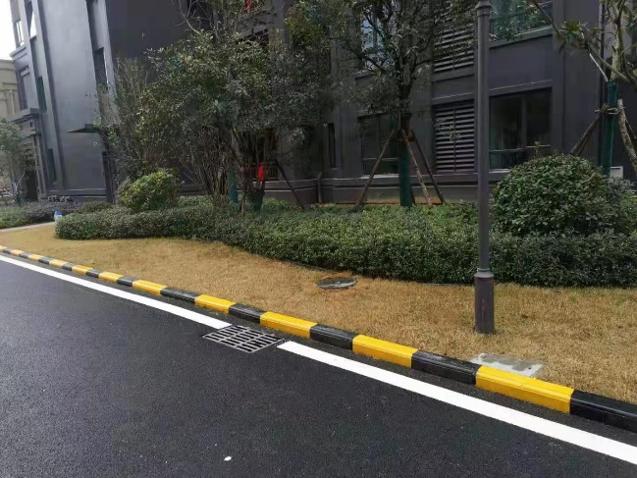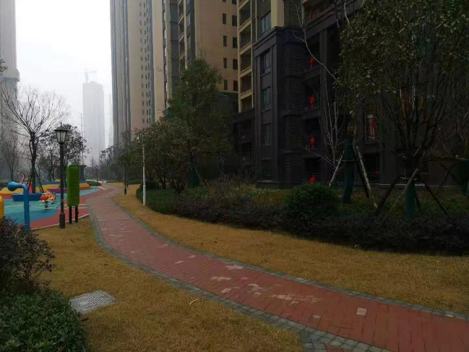
小区绿化及雨水管网现状
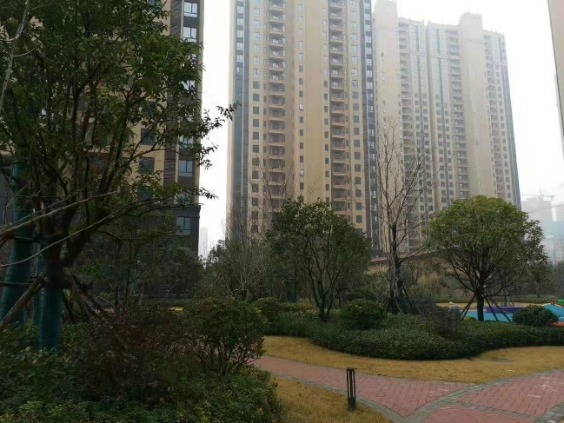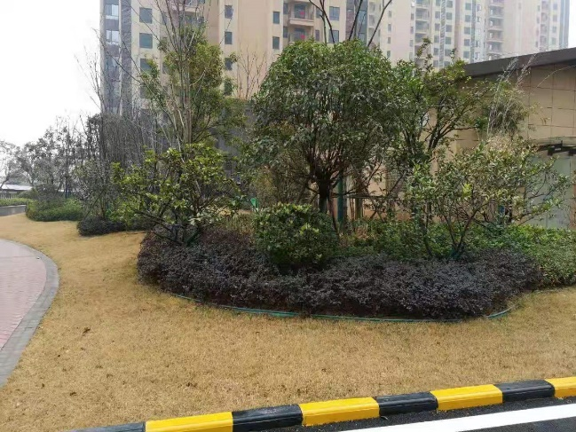
小区绿化现状
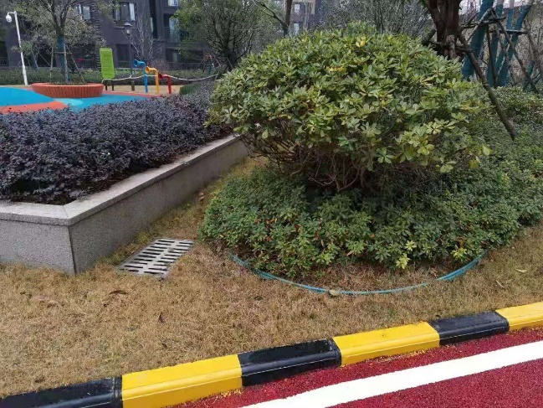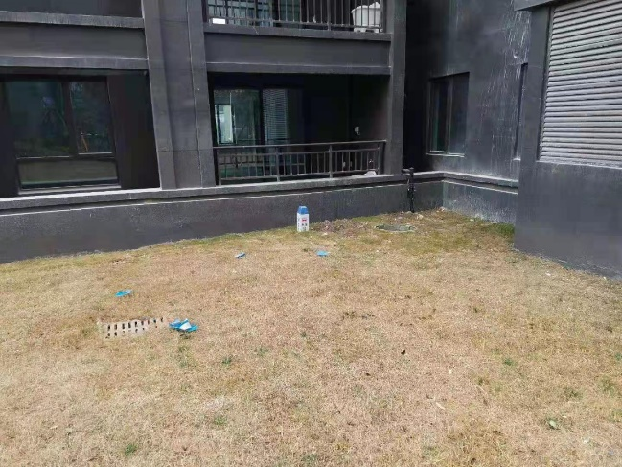
小区绿化及雨水管网现状
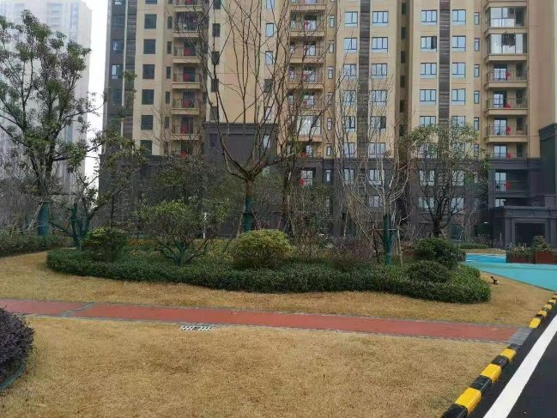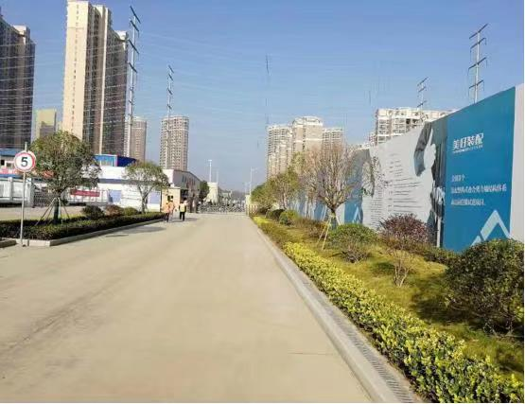
小区绿化现状
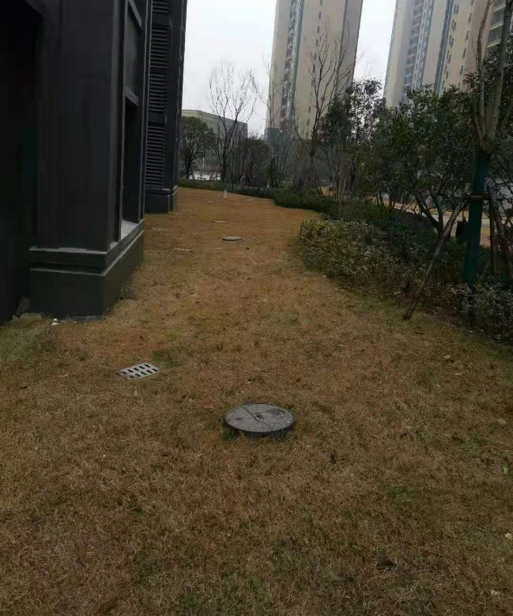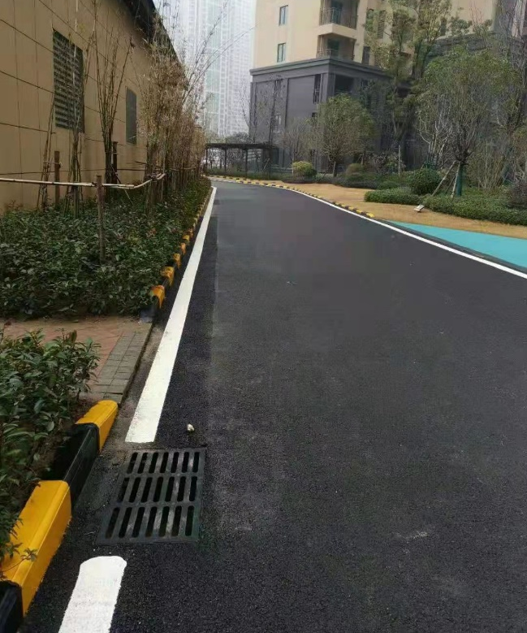
小区绿化及雨水管网现状
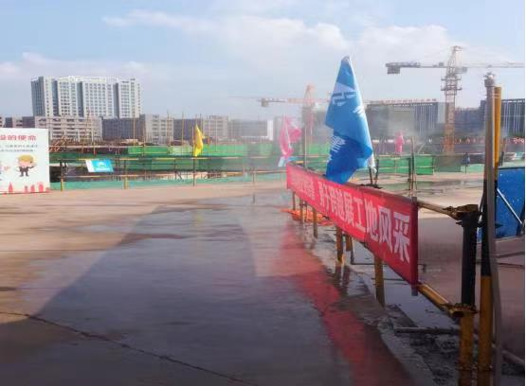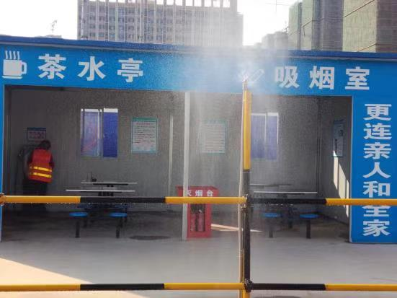
施工期小区出口洗车池及洒水降尘
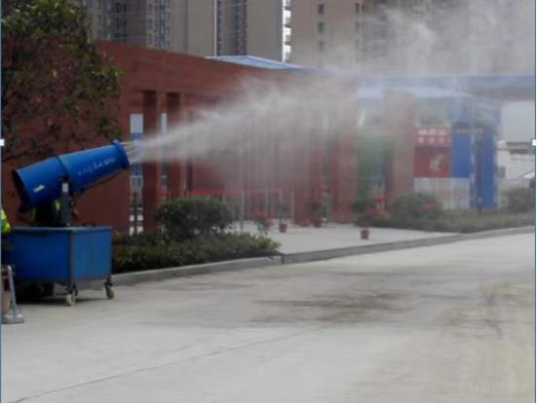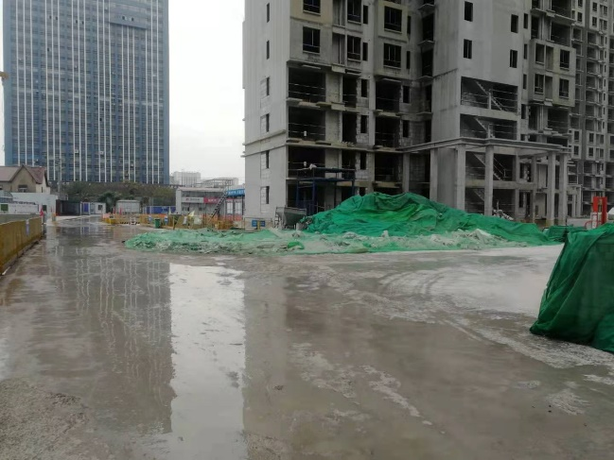
施工期小区内洒水降尘
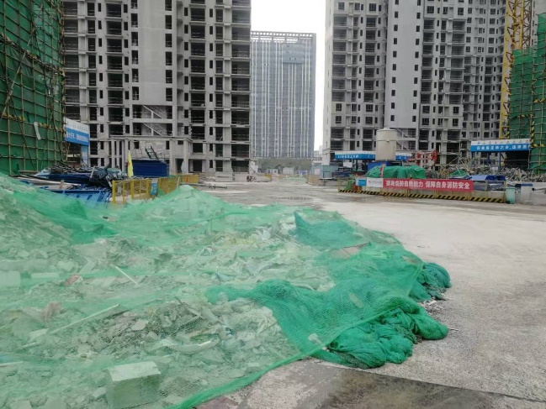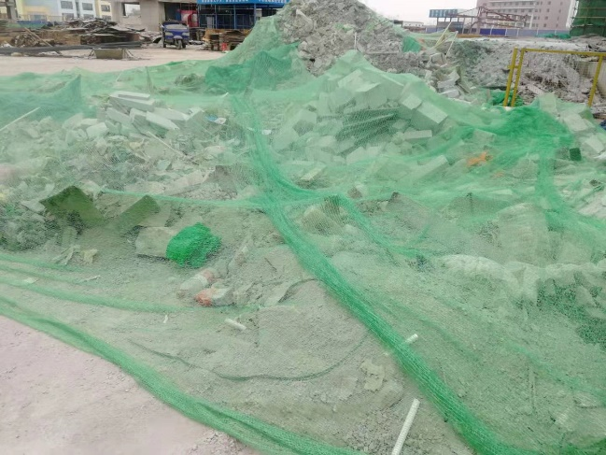
施工期临时苫盖

附件2投资备案证
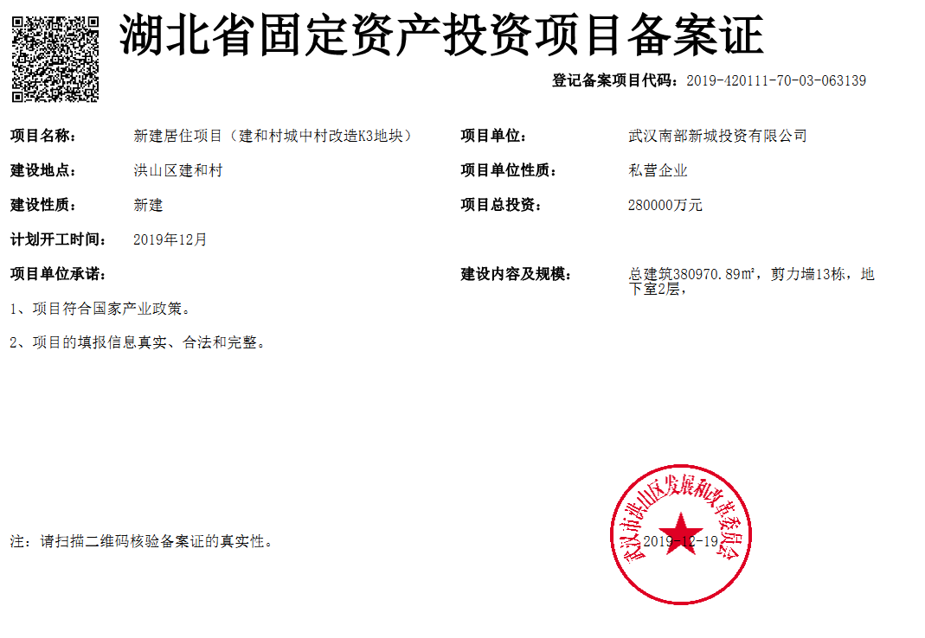

附件3施工许可证
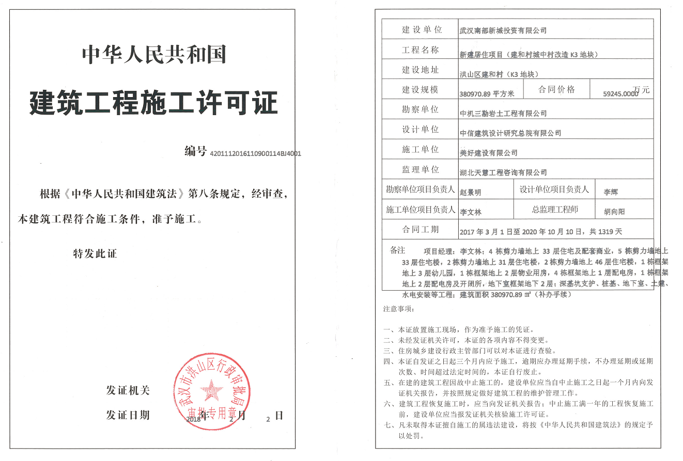

附件4规划许可证
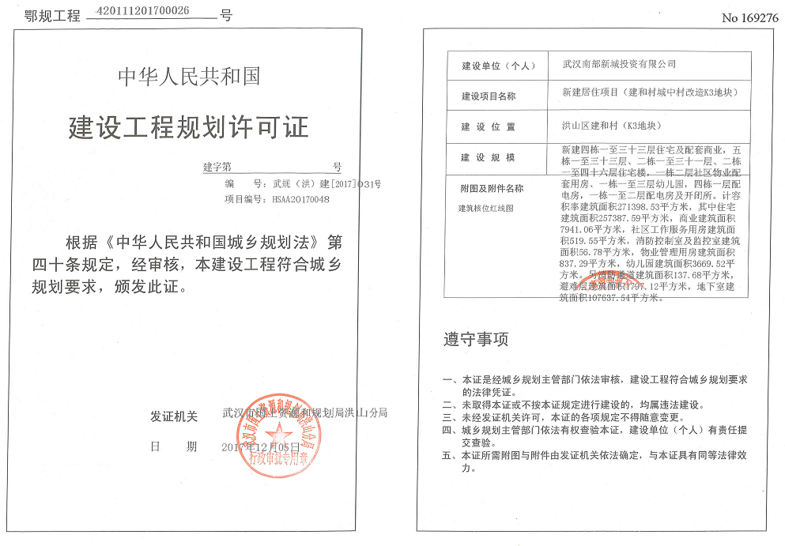

附件5水土保持方案批复文件
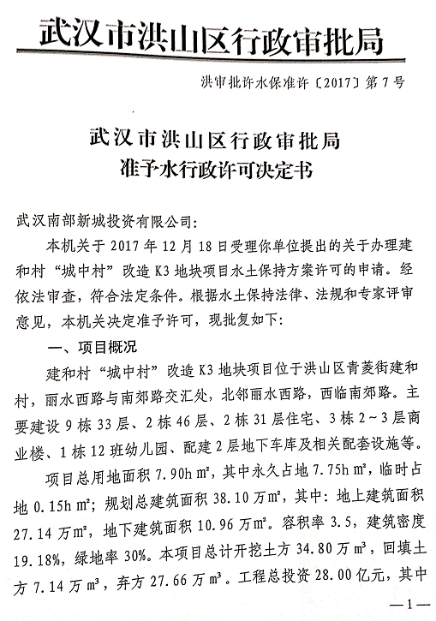
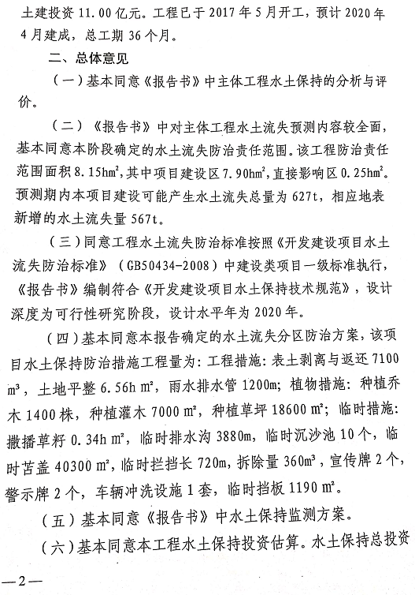
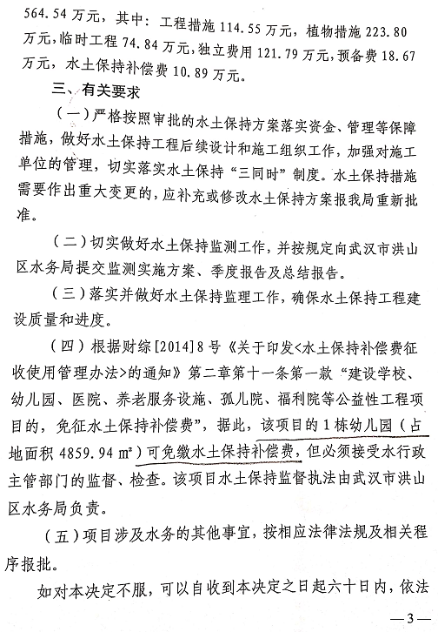
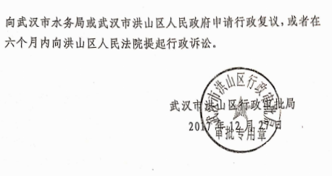

附件6水土保持补偿费缴纳凭证
